2020年全国职业院校技能大赛
中职组“机器人技术应用”赛项
赛题库

机器人技术应用赛项专家组
2020年9月

模块A 工业机器人系统的安装调试

模块A-1 工业机器人系统机械装调
机械及电气安装工艺要求:
1、电缆与气管分开绑扎，第一根绑扎带距离接头处60±5mm，其余两个绑扎带之间的距离不超过50±5mm，绑扎带切割不能留余太长，必须小于1mm，美观安全。气路捆扎不影响工业机器人正常动作，不会与周边设备发生刮擦勾连。
2、电缆和气管分开走线槽，气管在型材支架上可用线夹和扎带固定，两个线夹之间的距离不超过120mm。走线槽的气管长度应合适，不能折弯缠绕和绑扎变形，不允许出现漏气。
3、机械安装需选择合适工具，按提供模块零件完成单元装配，安装完毕后机械单元部分没有晃动和松动。执行元器件气缸动作平缓，无强烈碰撞。
A-1-1 工具快换模块法兰端安装及气路连接
利用竞赛工位所提供的工具及紧固标准件，将工具快换模块法兰端安装到工业机器人第6轴法兰盘上。要求工具快换模块法兰端和工业机器人第6轴法兰盘的销钉孔对齐，螺钉紧固。利用竞赛工位所提供的工具和气管，完成工具快换模块的气路连接，可使工具快换模块法兰端和工具端正常锁定和释放，并实现对夹爪工具和吸盘工具的动作控制。要求正压气路用蓝色气管，负压气路用透明气管。
A-1-2 涂胶单元机械安装
利用竞赛工位所提供的工具和零件，完成涂胶单元的结构件零件的安装。
A-1-3 码垛单元机械安装
利用竞赛工位所提供的工具和零件，完成码垛单元平台A和平台B结构件零件的安装。
A-1-4 料仓单元机械安装
利用竞赛工位所提供的工具和零件，完成料仓单元结构件零件的安装。
A-1-5 废品单元机械安装
利用竞赛工位所提供的工具和零件，完成废品单元结构件零件的安装。
A-1-6 检测单元1号工位机械安装及气路连接
（1）利用竞赛工位所提供的工具和零件，完成检测单元1号工位的机械结构件、气缸、导轨、检测滑台、检测灯架子等零件的安装。
（2）利用竞赛工位所提供的工具和零件，完成检测单元1号工位的气缸气路连接，能按要求可以实现工位安装台的推进缩回动作、检测灯的升降动作。
A-1-7 检测单元2号工位机械安装及气路连接
（1）利用竞赛工位所提供的工具和零件，完成检测单元2号工位的机械结构件、气缸、导轨、检测滑台、检测灯架子等零件的安装。
（2）利用竞赛工位所提供的工具和零件，完成检测单元2号工位的气缸气路连接，能按要求可以实现工位安装台的推进缩回动作、检测灯的升降动作。
A-1-8检测单元3号工位机械安装及气路连接
（1）利用竞赛工位所提供的工具和零件，完成检测单元3号工位的机械结构件、气缸、导轨、检测滑台、检测灯架子等零件的安装。
（2）利用竞赛工位所提供的工具和零件，完成检测单元3号工位的气缸气路连接，能按要求可以实现工位安装台的推进缩回动作、检测灯的升降动作。
A-1-9检测单元4号工位机械安装及气路连接
（1）利用竞赛工位所提供的工具和零件，完成检测单元4号工位的机械结构件、气缸、导轨、检测滑台、检测灯架子等零件的安装。
（2）利用竞赛工位所提供的工具和零件，完成检测单元4号工位的气缸气路连接，能按要求可以实现工位安装台的推进缩回动作、检测灯的升降动作。
A-1-10 供气总控连接
完成从气泵到三联件的气路连接，调整气路压力调整到0.4~0.6MPa，完成从三联件到阀岛的气路连接。
A-1-11视觉检测单元机械安装
利用竞赛工位所提供的工具和零件，完成视觉单元的机械结构等零件的安装。
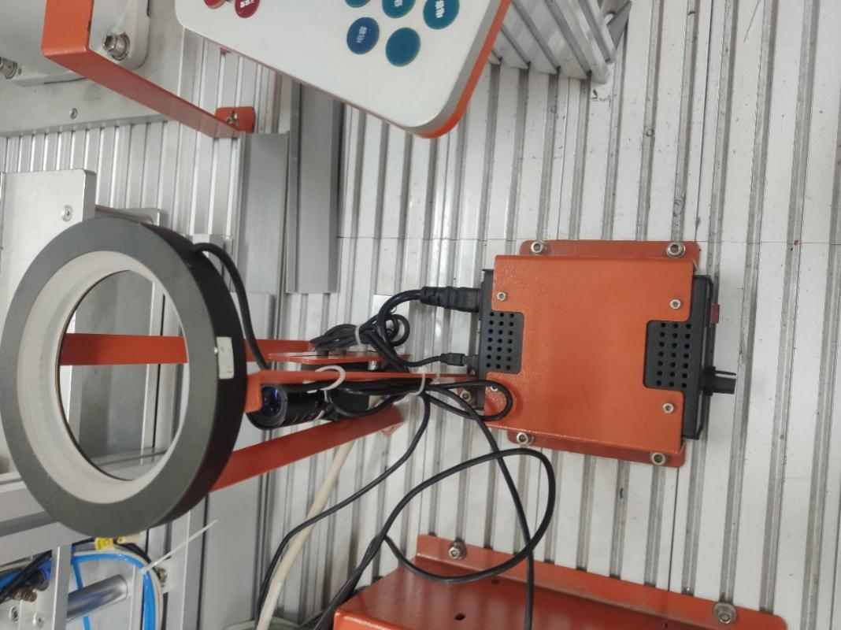
图A-1 视觉检测单元装配图纸
A-1-12 光栅机械安装
利用竞赛工位所提供的工具和零件，完成光栅的机械结构等零件的安装。
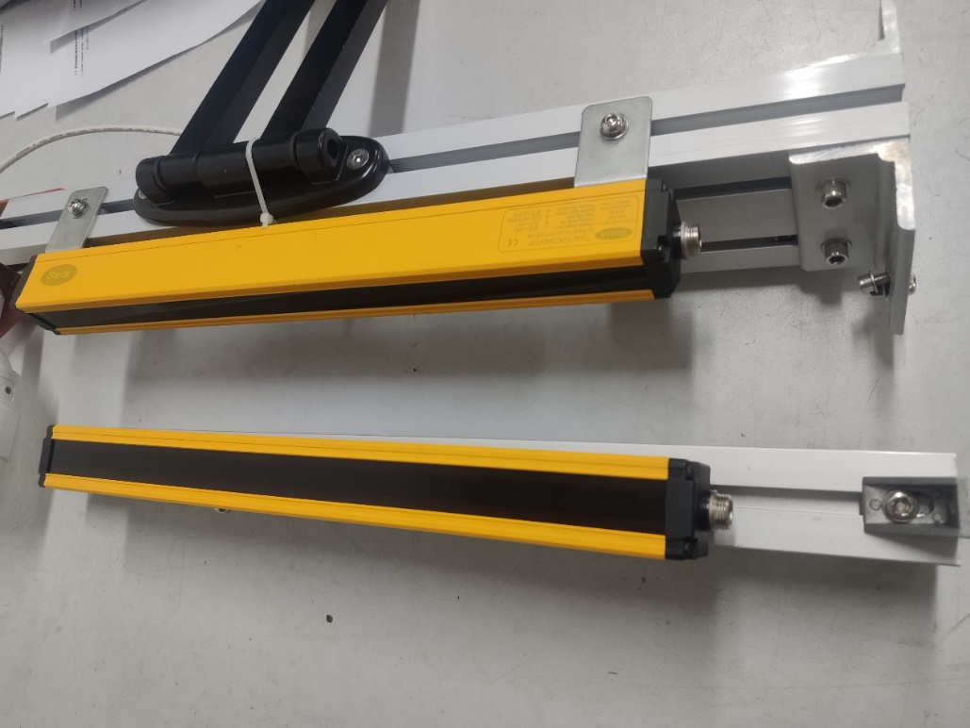
图A-2 光栅装配图纸

模块A-2 工业机器人系统电气装调
A-2-1 检测单元1号工位电气接线
利用竞赛工位所提供的工具和零件，完成检测单元1号工位传感器、检测灯、指示灯等的电路接线，并调整传感器的安装位置使其可准确反馈气缸状态。
A-2-2 检测单元2号工位电气接线
利用竞赛工位所提供的工具和零件，完成检测单元2号工位的传感器、检测灯、指示灯等的电路接线，并调整传感器的安装位置使其可准确反馈气缸状态。
A-2-3 检测单元3号工位电气接线
利用竞赛工位所提供的工具和零件，完成检测单元3号工位的传感器、检测灯、指示灯等的电路接线，并调整传感器的安装位置使其可准确反馈气缸状态。
A-2-4 检测单元4号工位电气接线
利用竞赛工位所提供的工具和零件，完成检测单元4号工位的传感器、检测灯、指示灯等的电路接线，并调整传感器的安装位置使其可准确反馈气缸状态。
A-2-5 视觉检测单元电气接线
利用竞赛工位所提供的工具和零件，完成视觉单元的电路接线。
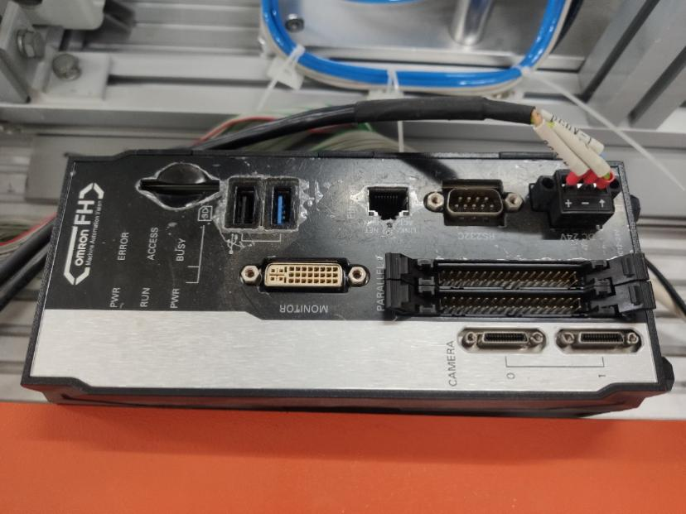
图A-3 视觉检测单元电气接线信号对照表
A-2-6 光栅电气接线
利用竞赛工位所提供的工具和零件，完成光栅的电路接线。
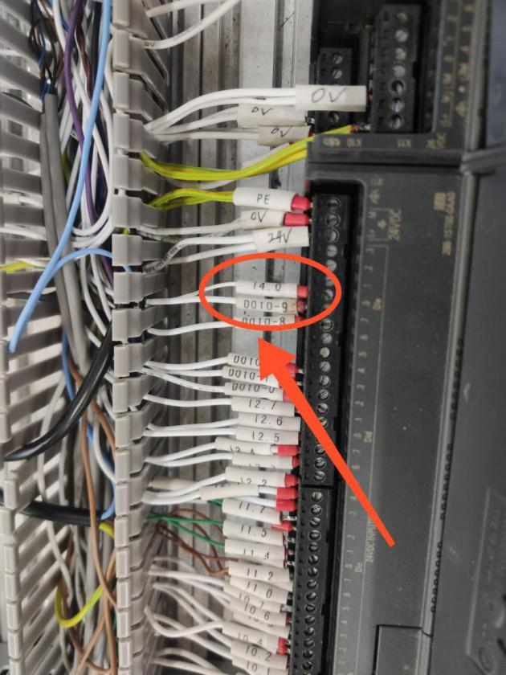
图A-4 光栅电气接线信号对照表
A-2-7 机器人所有电缆及电源线
利用竞赛工位所提供的工具和零件，完成机器人所有电缆及电源线接线。
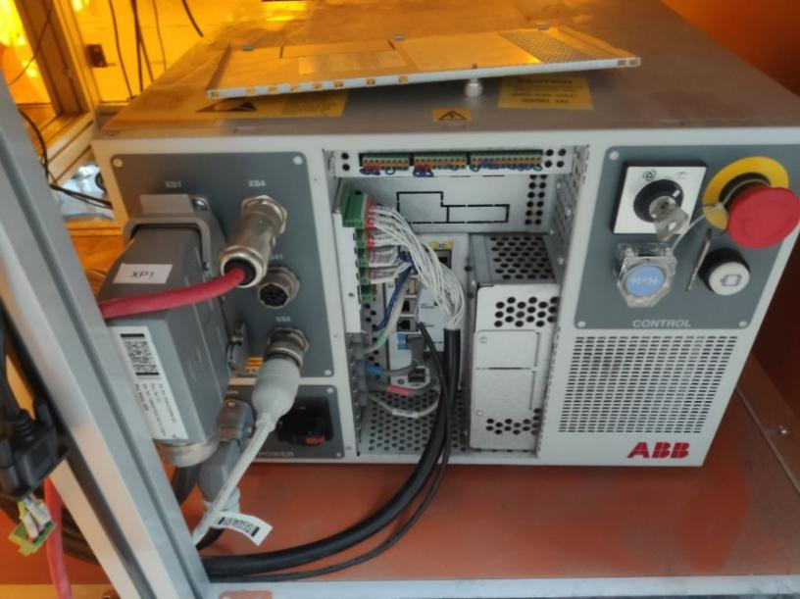
图A-5 机器人所有电缆及电源线信号对照表
A-2-8机器人652板卡的信号线
利用竞赛工位所提供的工具和零件，完成机器人652板卡的信号线接线。
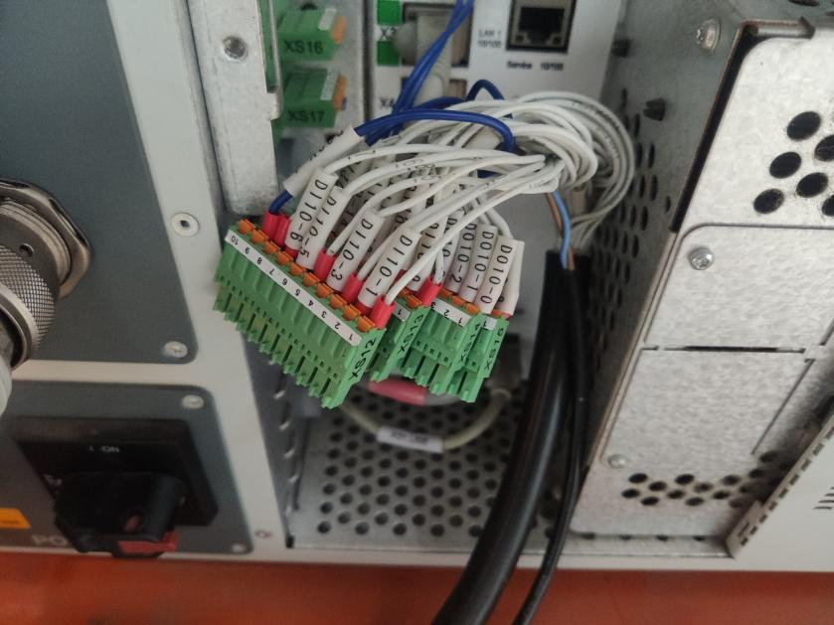
图A-6 652板信号表
A-2-9 PLC的IO信号连接
在控制面板区域，参照下面PLC的IO信号表，利用快接线缆，按工艺要求完成电路接线。
A-2-10 设定工业机器人Home点
操作示教器，设定工业机器人Home点姿态为本体的1轴、2轴、3轴、4轴、6轴的关节角度均为0度，5轴的关节角度为+90°，即工业机器人法兰盘轴线方向为竖直向下。
A-2-11 工业机器人IO信号配置
在工业机器人示教器中，根据所提供的工业机器人IO信号板与PLC、视觉控制器等终端的接线图，定义各信号的类型和功能，以满足后续任务操作和程序编制。

模块A-3 工业机器人系统建模
利用现场提供的测量工具，完成对工作站台面上所有单元组件的布局尺寸测量。在仿真软件中，根据实际测量结果，对三维环境中的单元组件进行位置调整，使其与本赛位竞赛平台一致，要求竞赛平台台面上所有单元均安放到位。
工作站模型文件可通过工具栏“工作站”按钮打开使用，通过工具栏“另存为”按钮保存到文件夹中，请勿擅自更改文件后缀。软件操作过程中注意随时保存比赛成果。

模块B 工业机器人系统的集成应用

模块B-1 产品的外壳涂胶
B-1-1 方形外壳涂胶仿真
在仿真软件中，针对涂胶单元面板上的方形外壳涂胶轨迹，实现以下动作流程：
（1）工业机器人动作起始点为Home点。
（2）工业机器人拾取涂胶工具。
（3）以A1点为起始点，以A3为结束点，顺时针完成方形外壳涂胶。
（4）涂胶工具的TCP位于涂胶单元轨迹线槽的中心线，偏离涂胶单元平面上方5mm距离。
（5）轨迹速度为0.2m/s。
（6）工业机器人放回涂胶工具。
（7）工业机器人动作结束点为Home点。
（8）仿真过程中不出现工业机器人不可达点、奇异点、轴限位点。
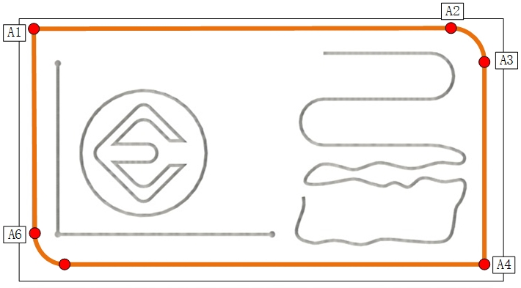
图B-1 方形涂胶轨迹
B-1-2 圆形外壳涂胶仿真
在仿真软件中，针对涂胶单元面板上的圆形外壳涂胶轨迹，实现以下动作流程：
（1）工业机器人动作起始点为Home点。
（2）工业机器人拾取涂胶工具。
（3）以B1点为起始点和结束点，逆时针完成圆形外壳涂胶。
（4）涂胶工具的TCP位于涂胶单元轨迹线槽的中心线，在B1到B2段偏离涂胶单元平面上方5mm距离，在B2到B3段偏离涂胶单元平面上方10mm距离，在B3到B1段偏离涂胶单元平面上方5mm距离。
（5）轨迹速度为0.1m/s。
（6）工业机器人放回涂胶工具。
（7）工业机器人动作结束点为Home点。
（8）仿真过程中不出现工业机器人不可达点、奇异点、轴限位点。
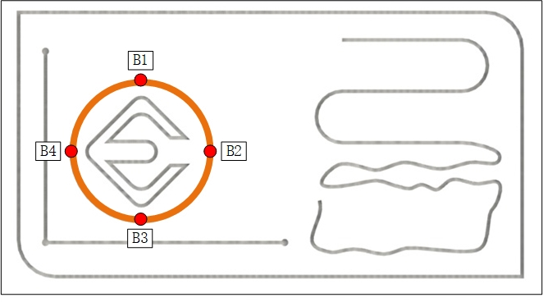
图B-2 圆形涂胶轨迹
B-1-3 LOGO轨迹涂胶仿真
在仿真软件中，针对涂胶单元面板上的LOGO轨迹，实现以下动作流程：
（1）工业机器人动作起始点为Home点。
（2）工业机器人拾取涂胶工具。
（3）以C2点为起始点，以C5点为结束点，逆时针完成LOGO轨迹涂胶。
（4）涂胶工具的TCP位于涂胶单元轨迹线槽的中心线偏离涂胶单元平面上方5mm距离。
（5）轨迹速度为0.2m/s。
（6）分别在C3、C4点处停留1s。
（7）工业机器人放回涂胶工具。
（8）工业机器人动作结束点为Home点。
（9）仿真过程中不出现工业机器人不可达点、奇异点、轴限位点。
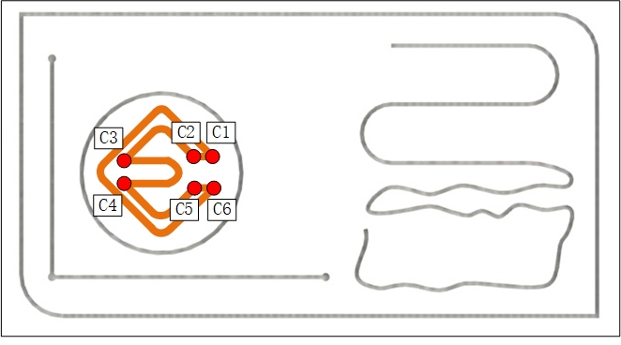
图B-3 LOGO涂胶轨迹
B-1-4 复杂轨迹涂胶仿真
在仿真软件中，针对涂胶单元面板上的复杂轨迹，实现以下动作流程：
（1）工业机器人动作起始点为Home点。
（2）工业机器人拾取涂胶工具。
（3）以D3为起始点，以D7为结束点，完成复杂轨迹涂胶。
（4）涂胶工具的TCP位于涂胶单元轨迹线槽的中心线偏离涂胶单元平面上方5mm距离。
（5）在D3到D4和D5到D6段轨迹速度为0.2m/s。
（6）在D4到D5段轨迹速度为0.1m/s。
（7）在D6到D7段轨迹速度为0.05m/s。
（8）工业机器人放回涂胶工具。
（9）工业机器人动作结束点为Home点。
（10）仿真过程中不出现工业机器人不可达点、奇异点、轴限位点。
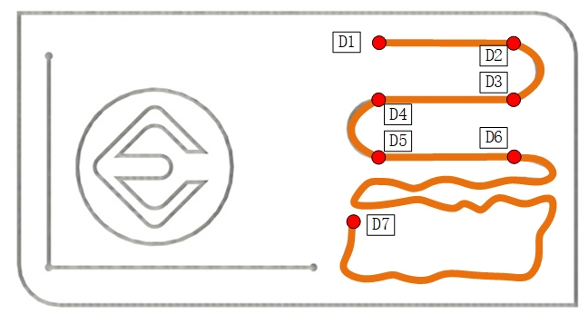
图B-4 复杂轨迹
B-1-5 方形外壳涂胶
在竞赛平台上，针对涂胶单元面板上的方形外壳涂胶轨迹，对工业机器人操作编程实现以下动作流程：
（1）工业机器人动作起始点为Home点。
（2）工业机器人拾取涂胶工具。
（3）以A1点为起始点，以A3为结束点，顺时针完成方形外壳涂胶。
（4）涂胶工具的TCP位于涂胶单元轨迹线槽的中心线，偏离涂胶单元平面上方5mm距离。
（5）轨迹速度为0.2m/s。
（6）工业机器人放回涂胶工具。
（7）工业机器人动作结束点为Home点。
图B-5 方形涂胶轨迹
B-1-6 圆形外壳涂胶
在竞赛平台上，针对涂胶单元面板上的圆形外壳涂胶轨迹，对工业机器人操作编程实现以下动作流程：
（1）工业机器人动作起始点为Home点。
（2）工业机器人拾取涂胶工具。
（3）以B1点为起始点和结束点，逆时针完成圆形轨迹涂胶。
（4）涂胶工具的TCP位于涂胶单元轨迹线槽的中心线，在B1到B2段偏离涂胶单元平面上方5mm距离，在B2到B3段偏离涂胶单元平面上方10mm距离，在B3到B1段偏离涂胶单元平面上方5mm距离。
（5）轨迹速度为0.1m/s。
（6）工业机器人放回涂胶工具。
（7）工业机器人动作结束点为Home点。
图B-6 圆形涂胶轨迹
B-1-7 LOGO轨迹涂胶
在竞赛平台上，针对涂胶单元面板上的LOGO轨迹，对工业机器人操作编程实现以下动作流程：
（1）工业机器人动作起始点为Home点。
（2）工业机器人拾取涂胶工具。
（3）以C2点为起始点，以C5点为结束点，逆时针完成LOGO轨迹涂胶。
（4）涂胶工具的TCP位于涂胶单元轨迹线槽的中心线偏离涂胶单元平面上方5mm距离。
（5）轨迹速度为0.2m/s。
（6）分别在C3、C4点处停留1s。
（7）工业机器人放回涂胶工具。
（8）工业机器人动作结束点为Home点。
图B-7 LOGO涂胶轨迹
B-1-8 复杂轨迹涂胶
在竞赛平台上，针对涂胶单元面板上的复杂轨迹，对工业机器人操作编程实现以下动作流程：
（1）工业机器人动作起始点为Home点。
（2）工业机器人拾取涂胶工具。
（3）以D3为起始点，以D7为结束点，完成复杂轨迹涂胶。
（4）涂胶工具的TCP位于涂胶单元轨迹线槽的中心线偏离涂胶单元平面上方5mm距离。
（5）在D3到D4和D5到D6段轨迹速度为0.2m/s。
（6）在D4到D5段轨迹速度为0.1m/s。
（7）在D6到D7段轨迹速度为0.05m/s。
（8）工业机器人放回涂胶工具。
（9）工业机器人动作结束点为Home点。
图B-8 复杂轨迹
B-1-9 定制轨迹涂胶（1）
在竞赛平台上，针对涂胶单元面板上的各种涂胶轨迹，对工业机器人操作编程实现以下动作流程：
（1）工业机器人动作起始点为Home点。
（2）工业机器人拾取涂胶工具。
（3）工业机器人回到Home点。
（4）在触摸屏上设定轨迹的起始点（B1、B2、B3、B4）和终止点（B1、B2、B3、B4），顺时针完成圆形轨迹涂胶（如图B-9所示）。
（5）在触摸屏上设定轨迹的起始点（C1、C2、C3、C4、C5、C6）和终点为（C1、C2、C3、C4、C5、C6），完成复杂轨迹涂胶（如图B-9所示）。
（6）涂胶工具的TCP位于涂胶单元轨迹线槽的中心线偏离涂胶单元平面上方，距离由触摸屏界面选择（如图B-10所示）。
（7）轨迹速度参数由触摸屏界面选择（如图B-10所示）。
（8）轨迹在指定的特征点处停留，特征点编号和停留时间由触摸屏界面选择（如图B-10所示）。
（9）工业机器人放回涂胶工具。
（10）工业机器人动作结束点为Home点。
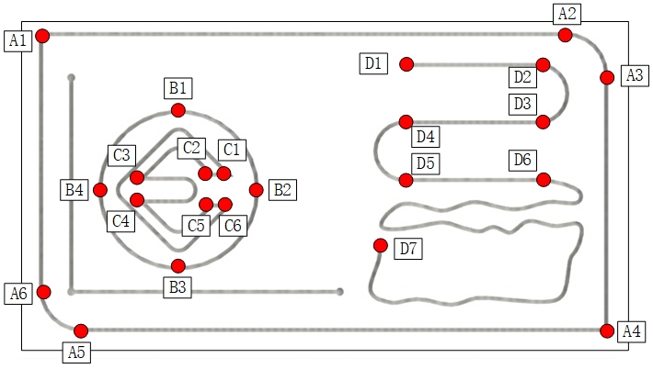
图B-9 涂胶单元面板
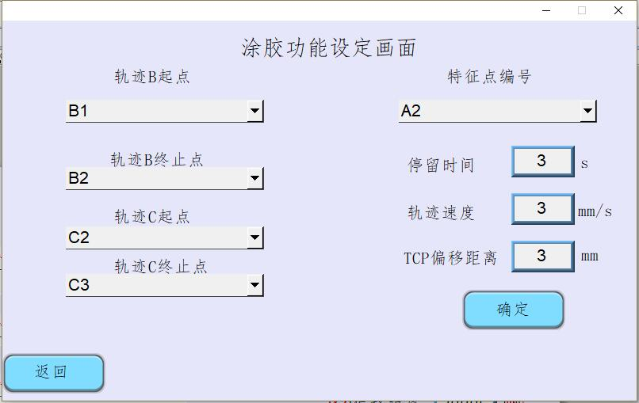
图B-10 涂胶功能设定界面
B-1-10 定制轨迹涂胶（2）
在竞赛平台上，针对涂胶单元面板上的各种涂胶轨迹，对工业机器人操作编程实现以下动作流程：
（1）工业机器人动作起始点为Home点。
（2）工业机器人拾取涂胶工具。
（3）工业机器人回到Home点。
（4）在触摸屏上设定轨迹的起始点（B1、B2、B3、B4）和终止点（B1、B2、B3、B4），顺时针完成圆形轨迹涂胶（如图B-11所示）。
（5）以触摸屏设定的点为起始点（D7、D6、D5、D4），终点为D1，完成复杂轨迹涂胶（如图B-11所示）。
（6）涂胶工具的TCP位于涂胶单元轨迹线槽的中心线偏离涂胶单元平面上方，距离由触摸屏界面选择（如图B-12所示）。
（7）轨迹速度参数由触摸屏界面选择（如图B-12所示）。
（8）轨迹在指定的特征点处停留，特征点编号和停留时间由触摸屏界面选择（如图B-12所示）。
（9）工业机器人放回涂胶工具。
（10）工业机器人动作结束点为Home点。
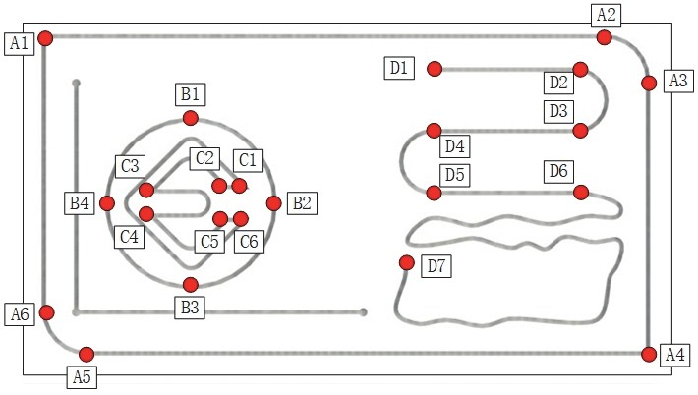
图B-11 涂胶单元
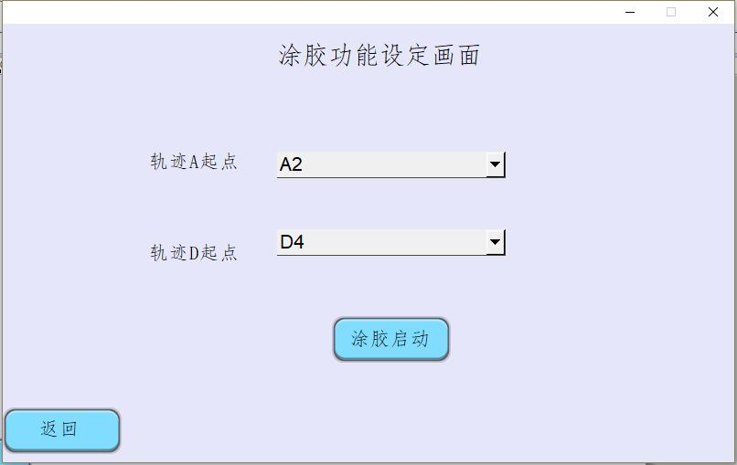
图B-12 涂胶功能设定画面
B-1-11 定制轨迹涂胶（3）
在竞赛平台上，针对涂胶单元面板上的各种涂胶轨迹，对工业机器人操作编程实现以下动作流程：
（1）工业机器人动作起始点为Home点。
（2）工业机器人拾取涂胶工具。
（3）正常情况下，涂胶工具的TCP始终位于涂胶单元轨迹线槽的中心线、工具Z 轴垂直于涂胶表面；
（4）若进入特殊区域，如图B-13所示，有相应的报警提示。
（5）工业机器人放回工具。
（6）工业机器人动作结束点为Home点。
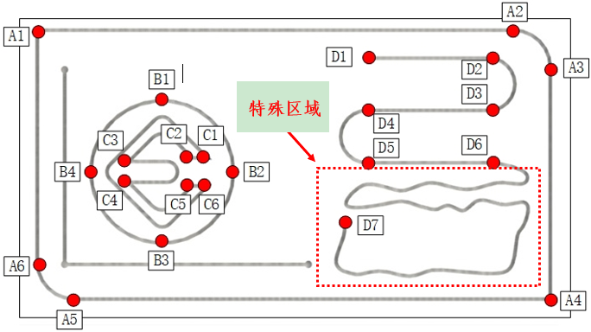
图B-13 涂胶单元
B-1-12 定制轨迹涂胶（4）
在竞赛平台上，针对涂胶单元面板上的各种涂胶轨迹，对工业机器人操作编程实现以下动作流程：
（1）工业机器人动作起始点为Home点。
（2）工业机器人拾取相应工具。
（3）轨迹A反复涂胶的层数及TCP偏移距离通过触摸屏设定, 完成该轨迹的涂胶，如图B-14所示。
（4）轨迹B的初始速度、加速度等参数由触摸屏界面设定，触摸屏能实时显示当前涂胶速度, 完成该轨迹的涂胶，如图B-14所示。
（5）工业机器人放回工具。
（6）工业机器人动作结束点为Home点。
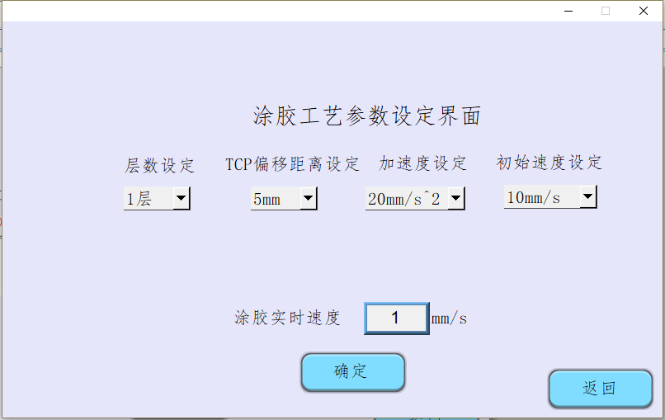
图B-14 涂胶工艺参数设定画面
B-1-13 定制轨迹涂胶（5）
在竞赛平台上，针对涂胶单元面板上的各种涂胶轨迹，对工业机器人操作编程实现以下动作流程：
（1）工业机器人动作起始点为Home点。
（2）工业机器人拾取涂胶工具。
（3）以D3为起始点，以D7为结束点，完成复杂轨迹涂胶，模拟涂胶用料量由触摸屏实时显示，如图B-15所示。
（4）完成该轨迹涂胶后，更换吸盘工具，使用小吸盘的吹气功能对表面残胶和溢胶等进行处理。
（5）工业机器人放回工具。
（6）工业机器人动作结束点为Home点。
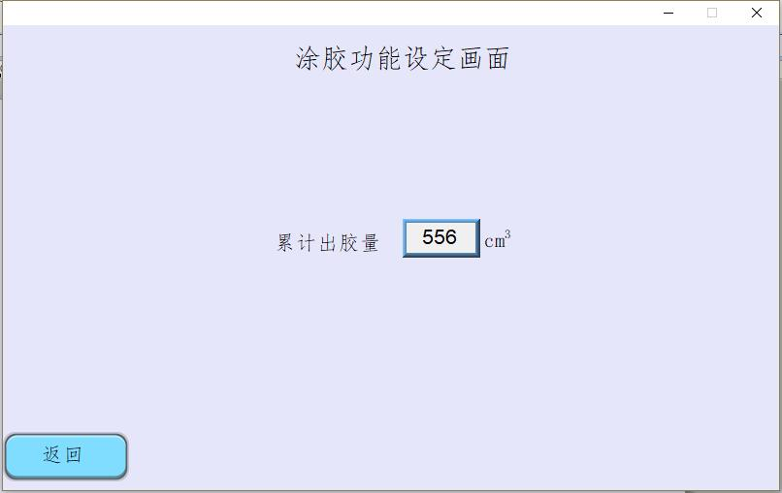
图B-15 累计出胶量显示画面
B-1-14 定制轨迹涂胶（6）
在竞赛平台上，针对涂胶单元面板上的各种涂胶轨迹，对工业机器人操作编程实现以下动作流程：
（1）工业机器人动作起始点为Home点。
（2）工业机器人拾取涂胶工具。
（3）对涂胶任务中的多条涂胶轨迹进行选择，界面设计参考图B-16，完成各条轨迹涂胶。
（5）工业机器人放回工具。
（6）工业机器人动作结束点为Home点。
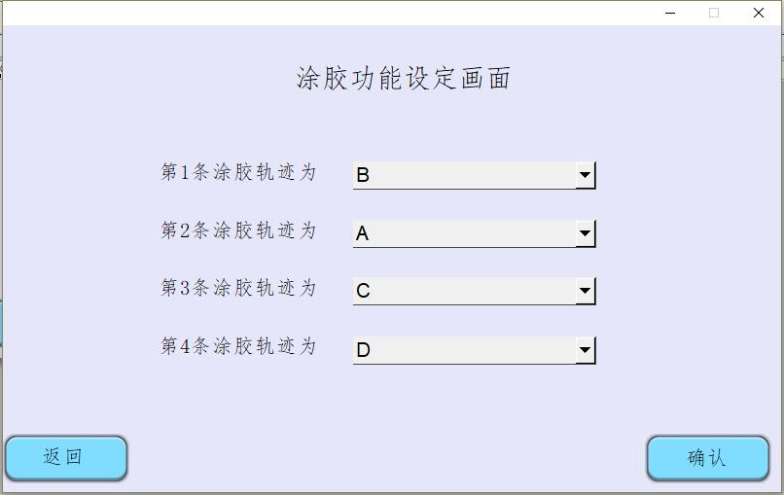

图B-16 涂胶轨迹选择

模块B-2 产品的码（拆）垛
B-2-1 单层码垛仿真
在仿真软件中，针对码垛单元和物料，实现以下动作流程：
（1）工业机器人动作起始点为Home点。
（2）工业机器人拾取夹爪工具。
（3） 将平台A中的3个物料由底部依次取出并按图B-17要求在平台B上码垛。
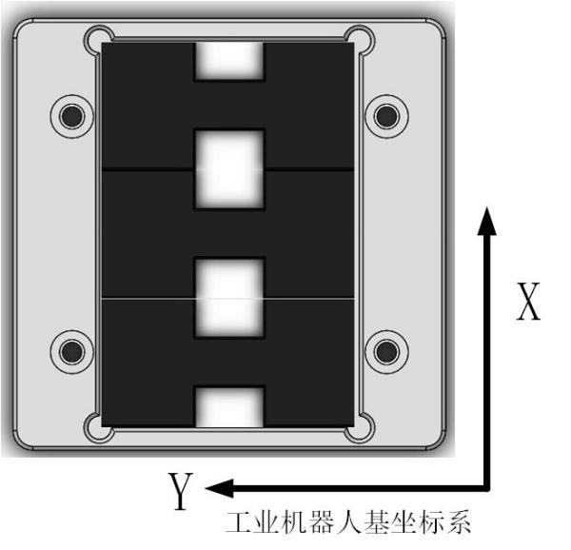
图B-17 物料摆放要求
（4）工业机器人放回夹爪工具。
（5）工业机器人动作结束点为Home点。
（6）仿真过程中不出现工业机器人不可达点、奇异点、轴限位点。
B-2-2 双层码垛仿真
在仿真软件中，针对码垛单元和物料，实现以下动作流程：
（1）工业机器人动作起始点为Home点。
（2）工业机器人拾取夹爪工具。
（3） 将平台A中的6个物料由底部依次取出并按图B-18要求在平台B上码垛。
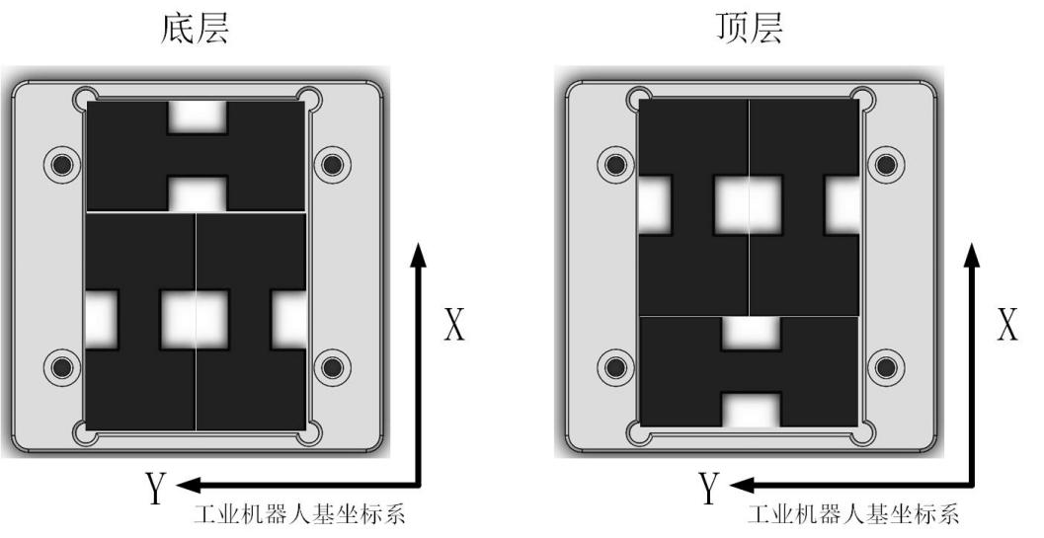
图B-18 物料摆放要求
（4）工业机器人放回夹爪工具。
（5）工业机器人动作结束点为Home点。
（6）仿真过程中不出现工业机器人不可达点、奇异点、轴限位点。
B-2-3 单层拆垛仿真
在仿真软件中，针对码垛单元和物料，实现以下动作流程：
（1）工业机器人动作起始点为Home点。
（2）工业机器人拾取夹爪工具。
（3）将平台B中的2个物料依次取出放入平台A中，其中平台B的物料摆放如图B-19所示。
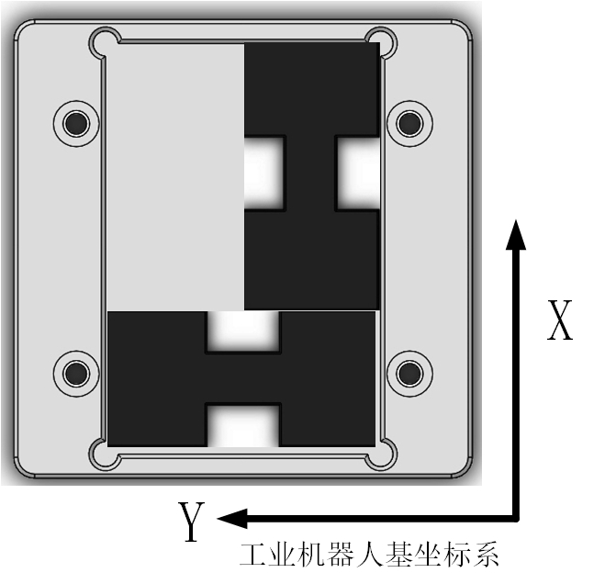
图B-19 物料摆放情况
（4）工业机器人放回夹爪工具。
（5）工业机器人动作结束点为Home点。
（6）仿真过程中不出现工业机器人不可达点、奇异点、轴限位点。
B-2-4 双层拆垛仿真
在仿真软件中，针对码垛单元和物料，实现以下动作流程：
（1）工业机器人动作起始点为Home点。
（2）工业机器人拾取夹爪工具。
（3）将平台B中的5个物料依次取出放入平台A中，其中平台B的物料摆放如图B-20所示。
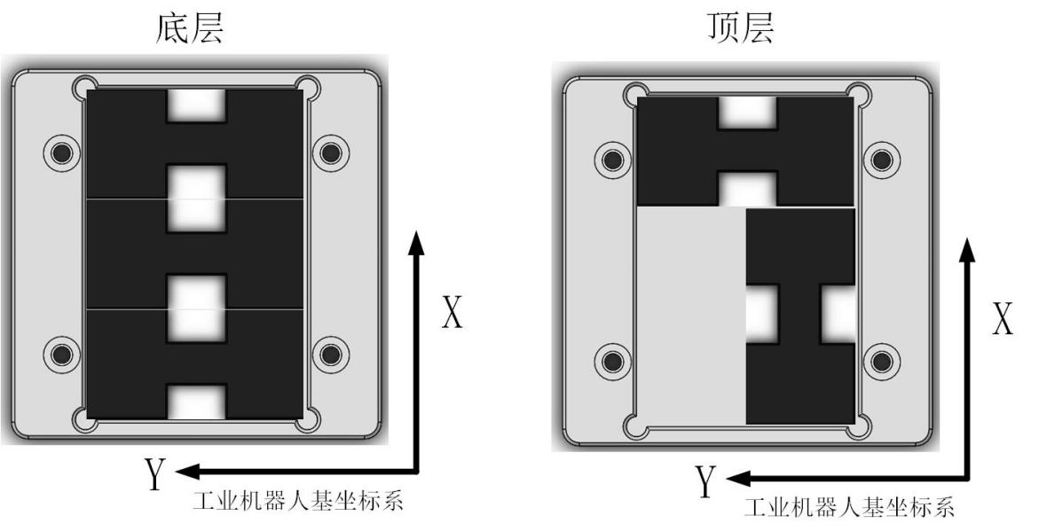
图B-20 物料摆放情况
（4）工业机器人放回夹爪工具。
（5）工业机器人动作结束点为Home点。
（6）仿真过程中不出现工业机器人不可达点、奇异点、轴限位点。
B-2-5 单层码垛
在竞赛平台中，对工业机器人进行操作编程，实现以下动作流程：
（1）工业机器人动作起始点为Home点。
（2）工业机器人拾取夹爪工具。
（3）将平台A中的3个物料由底部依次取出并按要求在平台B上码垛。
图B-21 物料摆放要求
（4）工业机器人放回夹爪工具。
（5）工业机器人动作结束点为Home点。
（6）要求完整动作完成时间不超过120s。
B-2-6 双层码垛
在竞赛平台中，对工业机器人进行操作编程，实现以下动作流程：
（1）工业机器人动作起始点为Home点。
（2）工业机器人拾取夹爪工具。
（3）将平台A中的6个物料由底部依次取出并按要求在平台B上码垛。
图B-22 物料摆放要求
（4）工业机器人放回夹爪工具。
（5）工业机器人动作结束点为Home点。
B-2-7 单层拆垛
在竞赛平台中，对工业机器人进行操作编程，实现以下动作流程：
（1）工业机器人动作起始点为Home点。
（2）工业机器人拾取夹爪工具。
（3）将平台B中的3个物料依次取出放入平台A中，其中平台B的物料摆放如图所示。
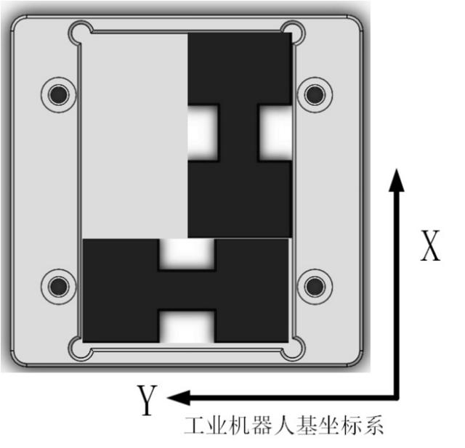
图B-23 物料摆放情况
（4）工业机器人放回夹爪工具。
（5）工业机器人动作结束点为Home点。
B-2-8 双层拆垛
在竞赛平台中，对工业机器人进行操作编程，实现以下动作流程：
（1）工业机器人动作起始点为Home点。
（2）工业机器人拾取夹爪工具。
（3）将平台B中的5个物料依次取出放入平台A中，其中平台B的物料摆放如图所示。
图B-24 物料摆放情况
（4）工业机器人放回夹爪工具。
（5）工业机器人动作结束点为Home点。
B-2-9 定制码垛
在竞赛平台中，对工业机器人进行操作编程，实现以下动作流程：
（1）工业机器人动作起始点为Home点。
（2）工业机器人拾取夹爪工具。
（3）将平台A中的3个物料由底部依次取出并按照要求在平台B上码垛一层，码垛垛型由触摸屏界面选择，如图B-25和图B-26所示。
（4）使用涂胶工具，按照图B-26中所示的胶装轨迹，对底层物料进行胶装。
（5）工业机器人放回夹爪工具。
（6）工业机器人动作结束点为Home点。
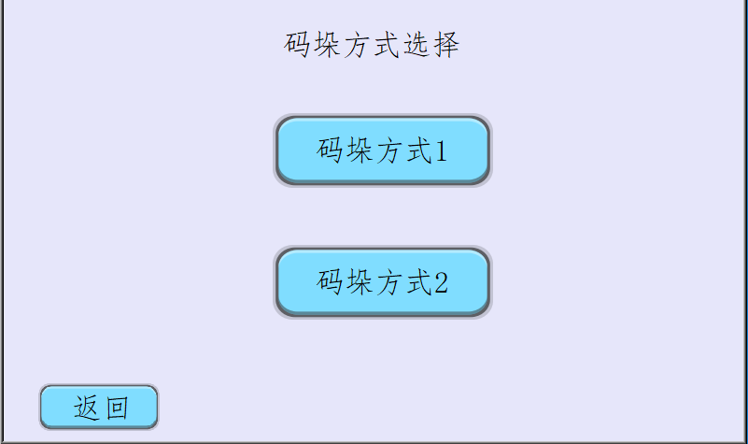
图B-25 码垛垛型选择画面
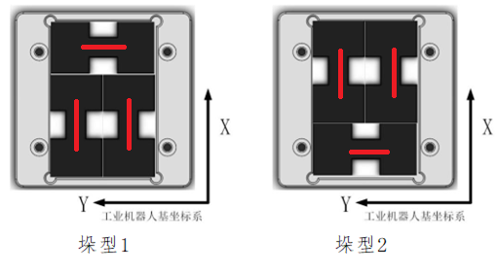
图B-26 码垛垛型和物料胶装示意图（红色线段）
B-2-10 定制拆垛
在竞赛平台中，对工业机器人进行操作编程，实现以下动作流程：
（1）工业机器人动作起始点为Home点。
（2）工业机器人拾取夹爪工具。
（3）将平台B中的物料取出放入平台A中，其中平台B垛型和取料顺序由触摸屏界面选择，如图B-27和图B-28所示。
（4）工业机器人放回夹爪工具。
（5）工业机器人动作结束点为Home点。

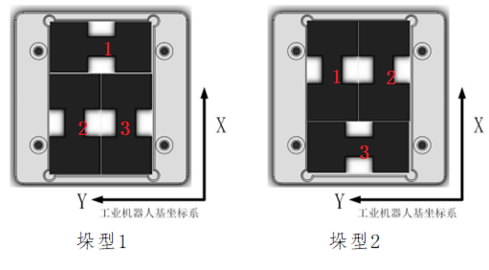
图B-27 平台B垛型和取料顺序图
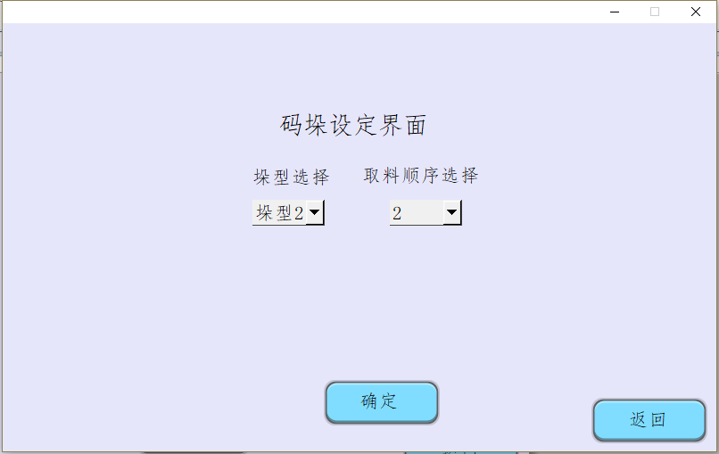
图B-28 平台B垛型和取料顺序画面
B-2-11 垛型调整
在竞赛平台中，对工业机器人进行操作编程，实现以下动作流程：
（1）工业机器人动作起始点为Home点。
（2）工业机器人拾取夹爪工具。
（3）平台B中初始垛型和目标垛型由触摸屏设置，如图B-29和图B-30所示，垛型调整过程中，物料不能离开平台B区域。
（4）工业机器人放回夹爪工具。
（5）工业机器人动作结束点为Home点。

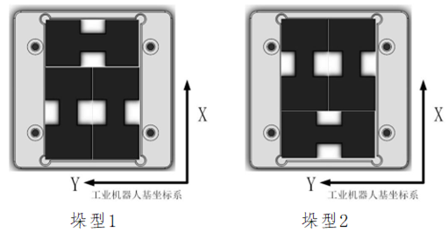
图B-29 垛型要求
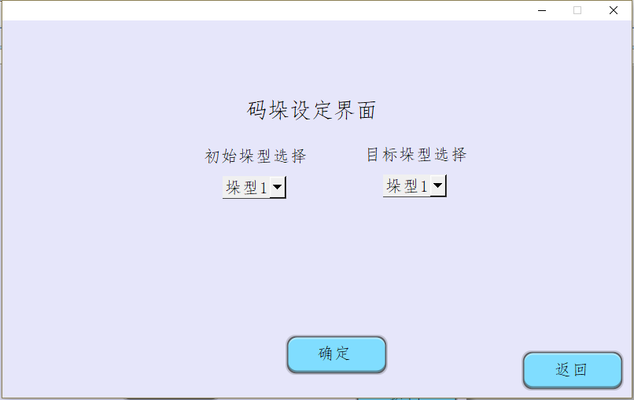
图B-30 垛型设定界面
B-2-12 定制垛型（1）
在竞赛平台中，对工业机器人进行操作编程，实现以下动作流程：
（1）工业机器人动作起始点为Home点。
（2）工业机器人拾取夹爪工具。
（3）在触摸屏上选择码垛方式，如图B-31所示，完成该垛型码垛，码垛垛型如图B-32所示。
（4）工业机器人放回夹爪工具。
（5）工业机器人动作结束点为Home点。
图B-31 码垛方式选择界面
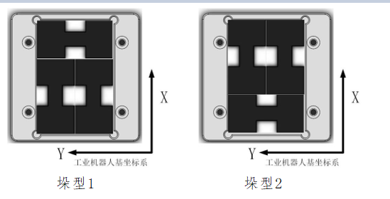
图B-32 码垛垛型选择
B-2-13 定制垛型（2）
在竞赛平台中，对工业机器人进行操作编程，实现以下动作流程：
（1）工业机器人动作起始点为Home点。
（2）根据触摸屏选择取垛位置拾取物料，按照所选的定制方式（如图B-33所示）开始码垛，垛型如图B-34所示。
（3）若完成第一层码垛后，且触摸屏选择的取垛位置处还能拾取物料，工业机器人完成与第一层相同垛型的码垛，直到当前位置拾取不到物料为止。
（4）完成后工业机器人放回工具，回到Home点。
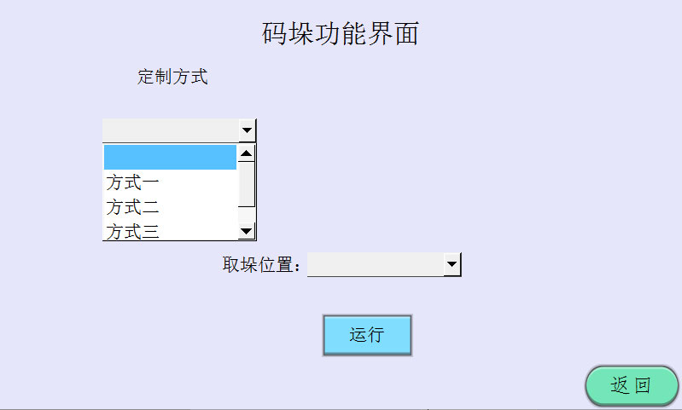
图B-33 码垛设定画面
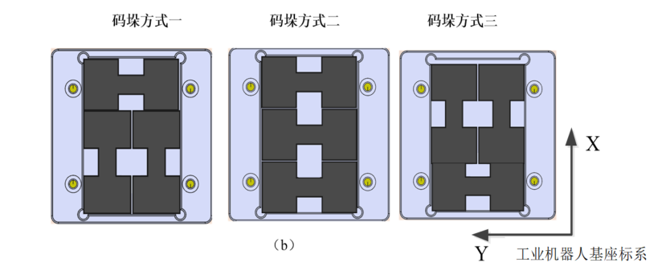
图B-34 平台B定制垛型
B-2-14 定制垛型（3）
在竞赛平台中，对工业机器人进行操作编程，实现以下动作流程：
- 在码垛设定画面中选择工具(夹爪或吸盘)和垛型后，按下“运行”按钮，工业机器人拾取设定的工具，开始定制码垛流程。
- 工业机器人将平台B上的基础码垛垛型调整成触摸屏设定的垛型，垛型如图B-36所示。垛型调整过程中，物料不能离开平台B区域。
- 工业机器人回到Home点,暂停码垛流程。
- 按下“运行”按钮，工业机器人从平台A底部将剩余的3个物料依次取出并按照触摸屏未选择的垛型在平台B上完成顶层码垛。
- 完成步骤4后，顶层垛型若为垛型1，触摸屏垛型1指示灯常亮，否则垛型2指示灯常亮。
- 工业机器人放回工具后回到Home点。
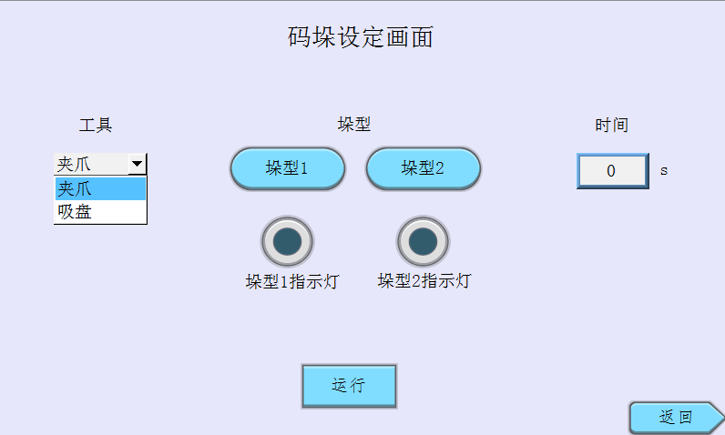
图B-35 码垛设定画面
（a）垛型1 （b）垛型2
图B-36 平台B垛型
B-2-15 芯片码垛
码垛工艺过程要求如下，中间无停顿：
1.工艺流程起始状态为工业机器人恢复到Home点。
2.工业机器人拾取吸盘工具。
3.工业机器人回到Home点，在码垛功能设定界面设定三层垛型顺序，如图B-37所示。
4.设定顺序后在码垛功能设定界面，按下“启动”按钮，工业机器人从芯片回收区料盘中吸取芯片经视觉颜色、形状检测，在码垛单元平台B上按照要求摆放芯片，各层摆放的芯片构成如图B-38所示（芯片文字方向没有要求，摆放芯片的顺序没有要求），不符合条件的放回原位。例如，若在触摸屏上设置如图B-37所示的芯片摆放方式，则图B-39为摆放后的可能效果。
5.完成后工业机器人放回吸盘工具。
6.工业机器人回到Home点。
7.运行中，可以按下“暂停”按钮，工业机器人停止工作，再按下“启动”按钮后，继续完成当前周期任务。
8.码垛过程中工具、物料不可掉落，不得发生碰撞干涉。
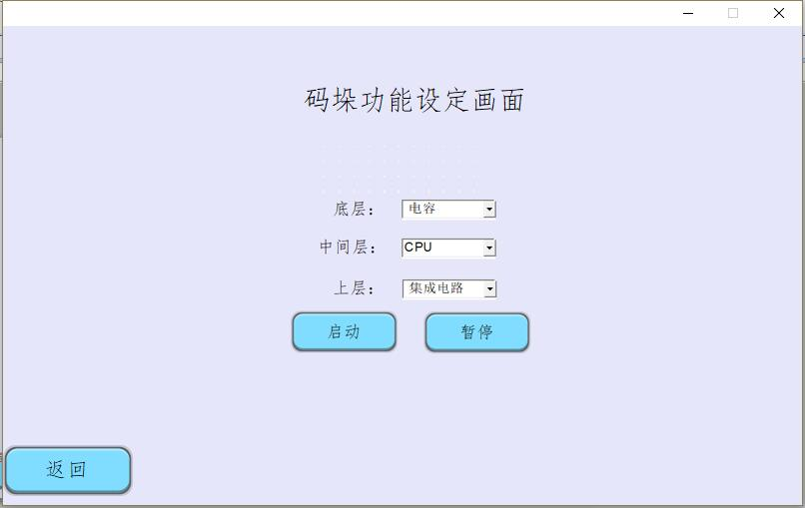

图B-37 码垛功能设定画面
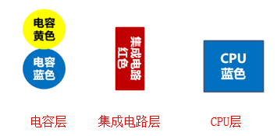
图B-38 码垛各层芯片构成
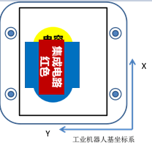
图B-39 码垛摆放后的参考效果

模块B-3 产品异形芯片装配
B-3-1 吸盘工具的安装与卸载
对工业机器人进行操作和编程，使工业机器人可在运行程序状态下自行运动到吸盘工具位置并通过工具快换模块实现吸盘工具与工业机器人第六轴法兰端安装固连，稳定从工具支架上取出吸盘工具并有效使用吸盘拾取物料。
对工业机器人进行操作和编程，使工业机器人可在运行程序状态下自行运动到吸盘工具位置并通过工具快换模块实现吸盘工具与工业机器人第六轴法兰端脱离卸载，稳定将吸盘工具放置在工具支架上并恢复指定姿态。
B-3-2 芯片原料拾取与放置
对工业机器人进行操作和编程，使工业机器人利用吸盘工具，从指定位置准确拾取芯片原料或将芯片原料放置。动作过程中要求工业机器人稳定运行，不得出现无故抖动。
B-3-3 芯片原料特征检测
对工业机器人和视觉组件进行操作和编程，使工业机器人将拾取的芯片放置到视觉相机的正上方，触发视觉组件拍照，并对该图像进行分析处理后将结果反馈工业机器人。调整视觉组件中的相机镜头焦距/光圈、光源亮度、控制器中的图像参数，从而获取清晰稳定的被检测图像。
B-3-4 芯片特征识别
- 对视觉组件进行组态设置，使其在指定检测模板中完成对目标芯片的指定颜色的识别。
- 对视觉组件进行组态设置，使其在指定检测模板中完成对目标芯片的指定轮廓的识别。
- 对视觉组件进行组态设置，使其在指定检测模块中完成对目标芯片的指定文字的识别。
B-3-5 空位检测
芯片原料区初始状态下未摆放任何芯片的位置，称为空位。只可使用吸盘工具对芯片空位进行探测，在探测出空位后不得再出现吸盘上无物料空吸现象。
B-3-6 手动界面触摸屏编程
在操作面板区域“编程/运行”旋钮开关为“编程”位置时可用，实现对PLC所有输出点的手动状态设置和所有输入点的状态监控。界面设计参考图B-40。
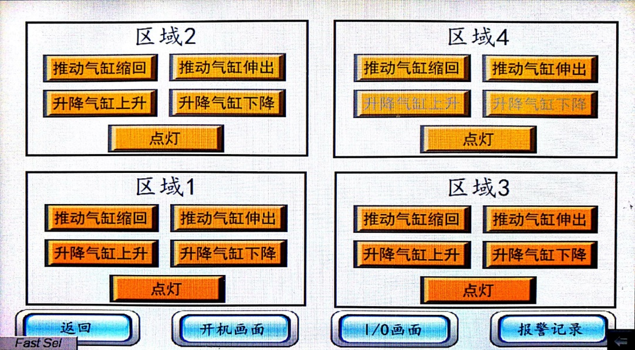
图B-40 手动界面参考设计图
B-3-7 A03产品芯片安装
（1）芯片原料料盘中随机摆满芯片，A03安装板放置在检测单元1号工位，其产品芯片要求如表B-1所示。
表B-1 A03安装板芯片要求
序号 | 芯片类型 | 芯片颜色 | 数量
1 | CPU | 蓝色 | 1
2 | 集成电路 | 红色 | 1
3 | 电容 | 黄色 | 2
4 | 三极管 | 红色 | 1
（2）工业机器人按照芯片原料料盘中自定义顺序依次取出芯片，通过视觉单元对芯片颜色进行检测。
（3）根据产品芯片要求，若为所需芯片则安装到A03安装板上，若非所需芯片则放入芯片回收料盘对应芯片类型位置。
（4）完成A03产品上所有芯片装配后，工业机器人拾取盖板安装到安装板上。
（5）检测单元1号工位对产品装配状态检测并反馈OK。
（6）工业机器人对A03产品四角锁定螺丝，并将其取出放入产品合格位。
B-3-8 A04产品芯片替换
（1）芯片原料料盘中随机摆满芯片，A04安装板放置在检测单元2号工位，其中随机摆满芯片。A04产品所需芯片状态如表B-2所示。
表B-2 芯片状态
序号 | 芯片类型 | 芯片颜色 | 芯片状态
1 | CPU | 蓝色 | OK
2 |  | 灰色 | NG
3 | 集成电路 | 红色 | OK
4 |  | 灰色 | NG
5 | 电容 | 蓝色 | OK
6 |  | 黄色 | NG
7 | 三极管 | 黄色 | OK
8 |  | 红色 | NG
（2）检测单元2号工位对A04产品装配状态检测并反馈NG。
（3）工业机器人由A04安装板中依次取出芯片，通过视觉单元对芯片颜色进行检测。
（4）芯片状态为OK，放回A04安装板原位；芯片状态为NG，放入芯片回收料盘对应芯片类型位置。
（5）对于检测出为NG的芯片，工业机器人由芯片原料料盘中以位置编号由小到大依次取出芯片，通过视觉单元对芯片颜色进行检测。
（6）将OK的芯片安装到A04安装板上，将NG的芯片放入芯片回收料盘。
（7）完成A04产品上所有芯片装配后，工业机器人拾取盖板安装到安装板上。
（8）检测单元1号工位对A04产品装配状态检测并反馈OK。
（9）工业机器人对A04产品四角锁定螺丝，并将其取出放入产品合格位。
B-3-9 随机位置A05产品芯片拆除与安装
（1）将A05产品随机放置在检测单元的某一工位上，其中已随机摆满芯片，安装盖板但不锁固螺丝，芯片原料料盘中随机摆满芯片。
（2）A05产品放置位置由触摸屏设置界面给出。
（3）检测单元对A05产品装配状态检测并反馈NG。
（4）工业机器人将A05上安装的盖板取下放置于盖板原料位。
（5）工业机器人按照随机顺序依次拾取A05产品中的芯片，通过视觉检测其颜色并记录后，将芯片放置于芯片回收料盘中的该类型芯片放置位。
（6）工业机器人按照随机顺序依次由芯片原料料盘中取出芯片，通过视觉检测其颜色并记录，与A05产品原安装芯片颜色对比；若颜色相同，则放回原料料盘；若颜色不同，则安装到A05产品上。
（6）要求所有芯片只能拾取一次，且当A05产品该类型芯片已经安装后，则不得再从芯片原料料盘中拾取该类型芯片。
（7）完成A05产品上所有芯片装配后，工业机器人拾取盖板安装到安装板上。
（8）检测单元对A05产品装配状态检测并反馈OK。
（9）工业机器人对A05产品四角锁定螺丝，并将其取出放入产品合格位。
B-3-10 A06产品芯片安装
（1）将A03产品、A04产品分别放置在检测单元1号工位和2号工位上，其中已随机摆满芯片，安装盖板但不锁固螺丝。A05产品放置在检测单元3号工位，不安装芯片和盖板。芯片原料料盘随机摆满芯片。
（2）检测单元对A03、A04产品装配状态检测并反馈NG。
（3）工业机器人将A03、A04上安装的盖板取下放置于盖板原料位。
（4）工业机器人按照随机顺序依次由A03、A04产品中将所有芯片取出并记录颜色，然后将芯片放置到芯片回收料盘的该类型芯片放置位。
（7）A03产品的最终芯片颜色要求与原始状态相同。
（8）A04产品的最终芯片颜色要求与原始状态相反。
（9）A05产品的芯片颜色由A03、A04产品中的芯片颜色比较后决定。对于CPU、集成电路、三极管芯片，若A03、A04两种产品中的芯片颜色不同，则A05产品中芯片颜色为安装芯片原料料盘中该类型芯片位置编号最小的芯片颜色的反色。对于电容芯片，A05产品中芯片颜色为A03、A04两种产品电容芯片颜色较多的颜色；若颜色相同，则A05产品中芯片颜色为安装芯片原料料盘中该类型芯片位置编号最小的芯片颜色的反色。
（10）工业机器人由芯片原料料盘中以每种类型芯片位置编号有小到大依次拾取芯片并通过视觉检测后，将所需要的芯片安装到A03、A04、A05产品中，不需要的芯片放置到芯片回收料盘的该类型芯片放置位。
（11）要求所有芯片只能拾取一次，且当所有产品该类型芯片已经安装后，则不得再从芯片原料料盘中拾取该类型芯片。
（12）完成A03、A04、A05产品上所有芯片装配后，工业机器人拾取盖板安装到安装板上。
（13）检测单元对A03、A04、A05产品装配状态检测并反馈OK。
（14）工业机器人对A03、A04、A05产品四角锁定螺丝，并将其取出放入产品合格位。
B-3-11 A03与A04产品芯片互换
（1）将A03、A04、A06产品随机放置在检测单元的某三个工位上。其中A03、A04已随机摆满芯片，安装盖板但不锁固螺丝；A06不摆放芯片不安装盖板。
（2）A03、A04、A06产品放置位置由触摸屏设置界面给出。
（2）检测单元对A03、A04产品装配状态检测并反馈NG。
（3）工业机器人将A03、A04上安装的盖板取下放置于盖板原料位。
（4）工业机器人按照随机顺序依次由A03、A04产品中将所有芯片取出并记录颜色，并对其中的芯片位置进行调整。
（5）当A03、A04产品同类型芯片颜色相同时，将该芯片放置到芯片回收料盘中；当A03、A04产品同类型芯片颜色不同时，利用A06产品芯片位置，对A03、A04产品芯片互换；对于电容芯片，A03产品左侧的电容芯片与A04产品左侧的电容芯片对应，A03产品右侧的电容芯片与A04产品右侧的电容芯片对应。
（6）工业机器人由芯片原料料仓中取出芯片补齐A03、A04产品中的芯片，芯片颜色与原始颜色相反。
（7）工业机器人由芯片原料料仓中取出芯片安装A06产品，要求其芯片颜色与A03产品当前颜色相反；对于电容芯片，以A03产品右侧电容芯片颜色为准。
（8）完成A03、A04、A06产品上所有芯片装配后，工业机器人拾取盖板安装到安装板上。
（9）检测单元对A03、A04、A06产品装配状态检测并反馈OK。
（10）工业机器人对A03、A04、A06产品四角锁定螺丝，并将其取出放入产品合格位。
B-3-12 不同类型芯片剔除
异形芯片的颜色和形状检测通过视觉检测组件完成，每个芯片只允许利用视觉检测一次，芯片原料区排序后每个位置只能拾取一次，回收区芯片不得再拾取；从原料区拾取异形的芯片，检测出掺杂在电容原料区的三极管或掺杂在CPU原料区的集成芯片，则分别放入右侧的电容回收区和CPU回收区。
B-3-13 颜色分类（1）
利用芯片原料区的空位将原料区所有剩余的异形芯片按颜色进行分类：三极管，红色芯片从14号位置开始依次往后摆放，黄色芯片从19号位置开始依次往前摆放；电容，黄色芯片从21号位置开始依次往后摆放，蓝色芯片从26号位置开始依次往前摆放；集成电路，灰色芯片从5号位置开始依次往后摆放，红色芯片从12号位置开始依次往前摆放；CPU，灰色芯片从1号位置开始依次往后摆放，蓝色芯片从4号位置开始依次往前摆放。
B-3-14 颜色分类（2）
利用芯片原料区的空位将原料区所有剩余的异形芯片按颜色进行分类：三极管，从14号位置开始依次往后摆放，红色芯片、黄色芯片依次间隔排放；电容，从21号位置开始依次往后摆放，黄色芯片、蓝色芯片依次间隔排放；集成电路，从5号位置开始依次往后摆放，灰色芯片、红色芯片依次间隔排放；CPU，从1号位置开始依次往后摆放，灰色芯片、蓝色芯片依次间隔排放。
B-3-15 定制流程产品芯片安装（1）
在检测单元随机放置A03、A05和A06产品，盖板拆除，放置于盖板原料区，从原料区拾取与当前A03产品中颜色不同的CPU、集成电路、三极管安装到A06产品中，拾取与当前A05产品中相同颜色的电容安装到A06产品中。
B-3-16 定制流程产品芯片安装（2）
在检测单元随机放置A03、A04和A05产品，将A04产品中的所有芯片进行视觉检测，将A04产品中颜色和形状一致的芯片转移到A03和A05产品中相应的位置，A04产品剩余芯片转移到芯片回收区，从芯片原料区拾取与A04产品原有芯片颜色不同的芯片装配到A04产品上，将芯片原料区所有剩余的芯片转移到芯片回收区。
触摸屏界面可通过“系统功能设定界面”进入并可退回，在界面中可对初始状态下A03、A04、A05、A06四块PCB板产品随机放置的工位进行选择，不能选择相同工位。界面设计参考图B-41。
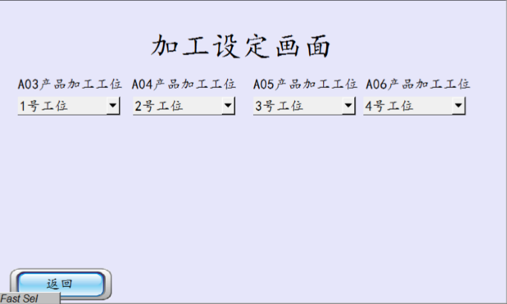
图B-41 加工设定界面
B-3-17 定制流程产品芯片安装（3）
在检测单元随机放置A03、A04、A05和A06产品（摆满芯片），拆除A06产品盖板，拆除A06产品中芯片，通过视觉检测放入芯片回收区，CPU放置到4号位置，集成电路放置到5、6号位置，三极管放置到14号位置，电容放置到21号位置；拆除A03、A04和A05产品盖板，放置于盖板原料区，利用视觉设备检测A03、A04和A05产品中所有芯片，对照产品规格，进行对比并调整。颜色相同的芯片放回原位，颜色不同的芯片放入回收区，从原料区拾取与产品规格对应位置颜色相同的芯片补充到A03、A04和A05产品中。
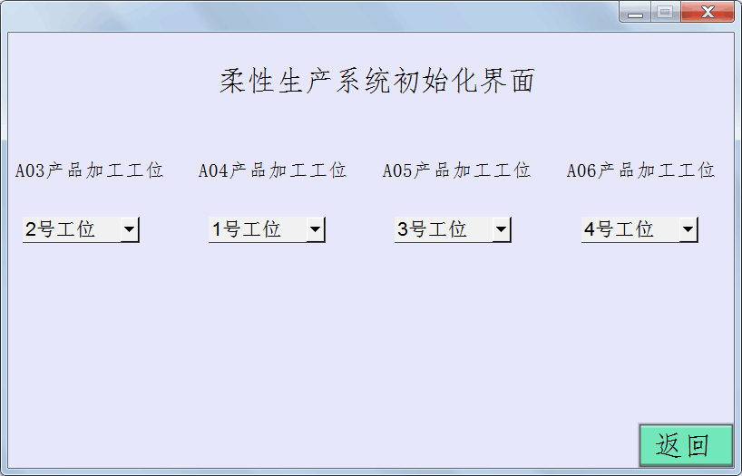
图B-42 加工设定界面
B-3-18 定制流程产品芯片安装（4）
在检测单元随机放置A05和A06产品，将A06产品中的所有芯片进行视觉检测，转移到A05产品，多余的芯片放入芯片回收区，从芯片原料区拾取与A06初始状态颜色相反的三极管、集成电路和CPU芯片安装到A06产品中，再从芯片原料区随机拾取异形芯片将A05产品补全，将芯片原料区所有剩余的芯片转移到芯片回收区。
B-3-19 定制流程产品芯片安装（5）
在检测单元随机放置A03、A04和A05产品，所有产品上均不安装盖板和芯片，从原料区随机拾取异形芯片补充A03、A04和A05产品。在产品补充芯片过程中，随机按下触摸屏“故障工位”按钮，中断本步骤中所进行的动作，拆除本步骤中正在加工的产品，将拆除的芯片放至回收区空位，并将该产品作为后续操作的过渡板。将其他工位产品中位置相同、目标形状相同、颜色相反的芯片互换位置，过渡位置自定，互换完成后利用吸盘工具拾取并安装所有产品的盖板。
B-3--20 定制流程产品芯片安装（6）
四个工位已经放置PCB板（已装盖板，为锁螺丝），工业机器人利用吸盘工具拆除盖板，然后安装盖板。工业机器人利用锁螺丝工具，通过IO控制，从螺丝供料机处拾取螺丝。工业机器人利用锁螺丝工具，将螺丝锁紧到PCB产品四角位置（每个产品可以锁2颗螺丝、或者3颗螺丝、或者4颗螺丝）。
B-3-21 定制流程产品芯片安装（7）
将A05产品放在一号工位，该产品的初始状态如表B-3所示。以此产品为样品，安装其余3个工位上的芯片。
表B-3 A05产品芯片状态
产品号 | 芯片位置 | 芯片种类 | 产品芯片颜色
A05 | 1 | CPU | 随机
 | 2 | 集成电路 | 随机
 | 3 | 电容 | 随机
 | 4 | 电容 | 随机
 | 5 | 三极管 | 随机
B-3-22 定制流程产品芯片安装（8）
在触摸屏中选择3、4号工位产品的芯片类型，如图B-43所示。从芯片原料区拾取与所选类型一致的芯片安装到三号工位中；从芯片原料区拾取与所选类型相反的芯片安装到四号工位中。
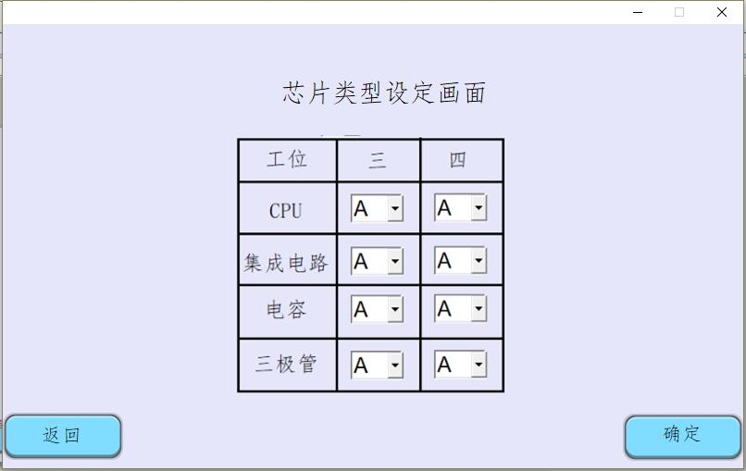

图B-43 产品上芯片的类型设定画面
B-3-23 定制流程产品芯片安装（9）
利用触摸屏分拣功能设定画面（如图B-44所示）设置第一块要加工的板号，点击确认后，该工位升降气缸上升，推动气缸推出，机器人对板上芯片进行检测，若芯片为掺杂则放至芯片回收区，否则放回原位；芯片检测完毕后，推动气缸缩回，升降气缸下降，机器人回到home点暂停。选择第二块要加工的板号，按照与第一块板相同的方法，设置第二块要加工的板号，点击确认后，对第二块板上的芯片进行检测,以此类推，完成所有产品上芯片的检测，完成后机器人回home点。
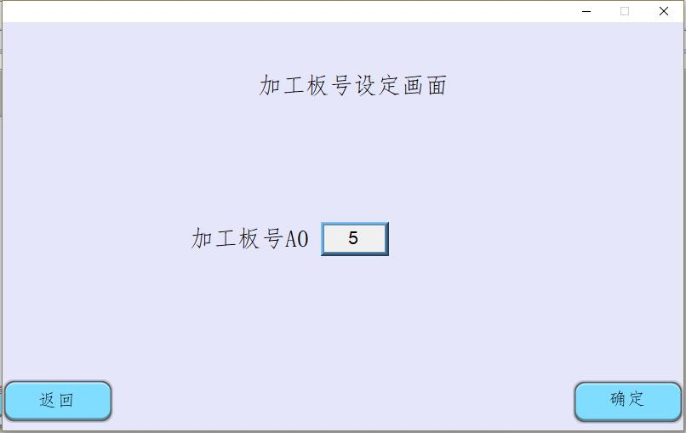
图B-44 板号设定画面
B-3-24 定制流程产品芯片安装（10）
利用触摸屏设定各个工位上产品芯片安装的顺序，如图B-45所示。例如：选择1号工位按下确认后开始安装一号工位产品上的芯片，然后再选择2号工位按下确认后开始安装2号工位上的芯片，以此类推，在此过程中随机选择工位号，完成4块产品的芯片安装。
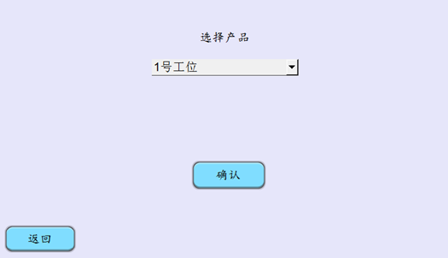
图B-45 选择工位
B-3-25 定制流程产品芯片安装（11）
界面可通过“系统功能设定界面”进入并可退回，在界面中可对初始状态下，在各工位上的摆放顺序通过触摸屏设定。选择工位为0时，代表本种板子不生产，而且一种板子只能在一个工位上生产。界面设计参考图B-46。
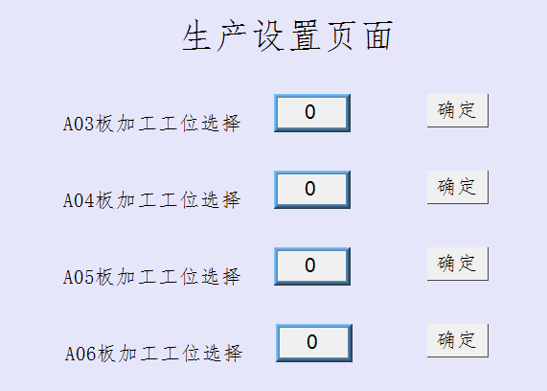
图B-46 生产设置界面
B-3-26 定制流程产品芯片安装（12）
界面可通过“系统功能设定界面”进入并可退回，在界面中可对初始状态下，在1号、2号、3号、4号工位上随意选择PCB板产品（A03、A04、A05、A06），不能选择相同编号PCB板产品。
B-3-27 定制流程产品芯片安装（13）
界面可通过“系统功能设定界面”进入并可退回，利用触摸屏设定各个工位上产品芯片安装的顺序，例如：选择1号工位按下确认后开始安装一号工位产品上的芯片，然后再选择2号工位按下确认后开始安装2号工位上的芯片，以此类推，在此过程中随机选择工位号，完成4块产品的芯片安装。界面设计参考图B-47。
图B-47 选择工位
B-3-28 定制流程产品芯片安装（14）
触摸屏界面可通过“系统功能设定界面”进入并可退回，工业机器人暂停运行，等待触摸屏设定空板工位号信号。利用触摸屏设定空板工位号，之后，工业机器人将此工位上的PCB板上所有的物料转移到废料区。界面设计参考图B-48。
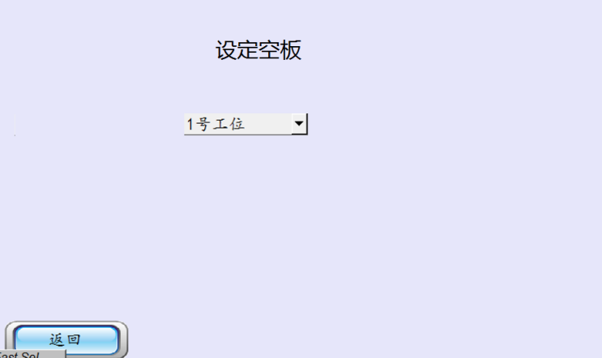
图B-48 设定空板
B-3-29 定制流程产品芯片安装（15）
利用触摸屏设定需要调整的板号、芯片类型、芯片颜色（相同、相反、空位）后，按下“运行”按钮，机器人按照设定对产品上芯片进行调整，多余芯片放回原料区。完成后，机器人回到Home点。
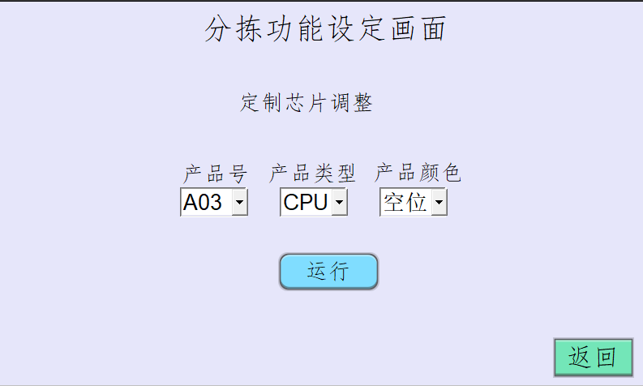
图B-49分拣功能设定画面
B-3-30 定制流程产品芯片安装（16）
对目标工位产品芯片进行加工，加工产品目标芯片型号如表B-4所示，加工过程中不足的从原料区补充，多余芯片放回原料区。完成后，机器人回到Home点。
表B-4 调整要求
原工位1芯片型号 | 原工位2芯片型号 | 目标工位目标芯片型号
A | A | A
B、空位 | A | A
A | B、空位 | A
B、空位 | B、空位 | B
B-3-31 定制流程产品芯片安装（17）
机器人从芯片原料料盘区域中各种类最小位置（料盘芯片摆放位置编号如图B-50所示）开始拾取芯片安装到有盖板的产品空位处。
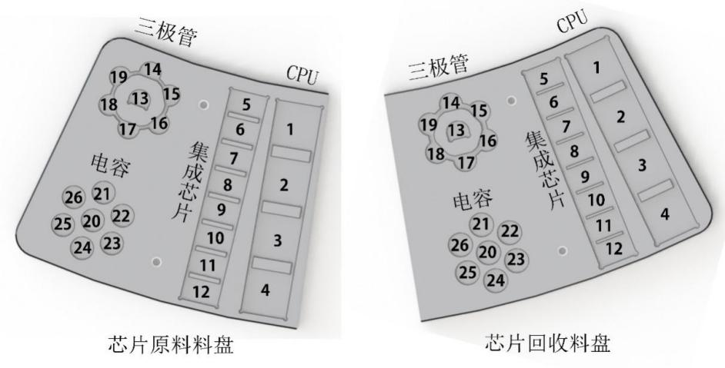
图B-50 料盘芯片摆放位置编号
B-3-32 定制流程产品芯片安装（18）
机器人对四个工位上产品中的空位进行探测（产品芯片位置编号如图B-51所示），空位数最多的产品 为过渡产品，从原料盘中各种类最大位置编号开始拾取芯片补满过渡产品。

（a）A03产品 （b）A04产品
（c）A05产品 （d）A06产品
图B-51 产品芯片位置编号图

B-3-33 定制流程产品芯片安装（19）
四个工位已经放置PCB板（已装盖板，为锁螺丝），工业机器人利用吸盘工具拆除盖板，然后安装盖板。工业机器人利用锁螺丝工具，通过IO控制，从螺丝供料机处拾取螺丝。工业机器人利用锁螺丝工具，根据触摸屏设定的螺丝颗数，将螺丝锁紧到PCB产品四角位置。
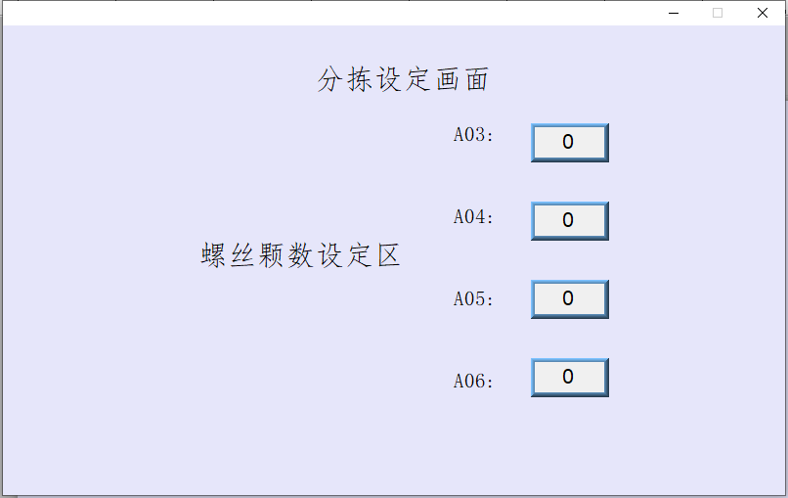
图B-52 分拣设定画面
B-3-34 实时显示芯片数量
在检测单元随机放置A03、A04和A05产品，所有产品上均不安装盖板和芯片，从原料区随机拾取异形芯片补充A03、A04和A05产品。在产品补充芯片过程中，通过触摸屏实时显示当前原料区不同种类芯片个数，如图B-53所示。
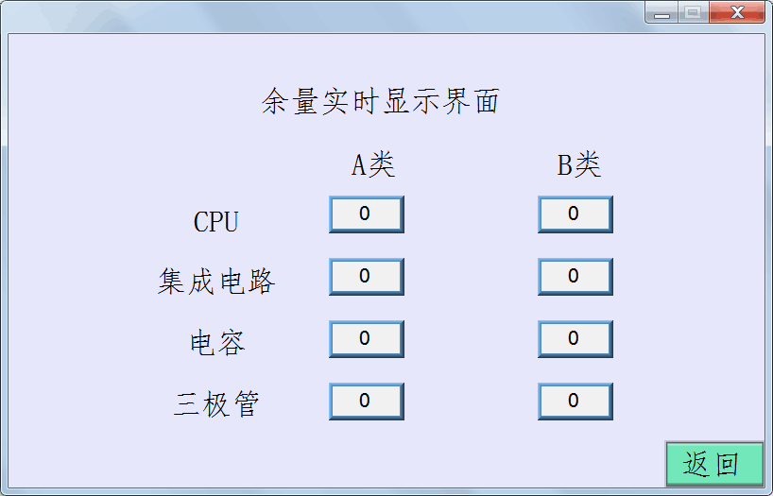
图B-53 余量实时显示界面

模块B-4 产品盖板装配与出入库
B-4-1 系统功能设定界面触摸屏编程
在操作面板区域“编程/运行”旋钮开关为“运行”位置时可用，实现对所编制的涂胶功能设定、码垛功能设定、分拣功能设定和加工信息显示等界面的选择并执行。界面设计参考图B-54。
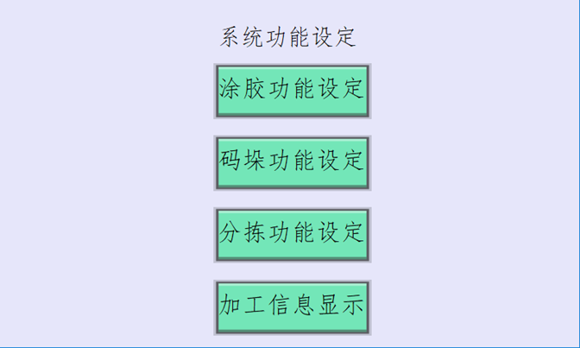
图B-54 系统功能设定
B-4-2 检测单元基础功能PLC编程
对PLC进行编程，使检测单元1号-4号工位可根据功能要求完成以下动作：
（1）安装台推出/缩回
（2）检测灯上升/下降
（3）检测灯亮/灭
（4）检测结果红灯亮/灭
（5）检测结果绿灯亮/灭
B-4-3 检测单元1号工位流程功能PLC编程
对PLC进行编程，使检测单元1号工位可实现以下类型的连续动作：
（1）检测并反馈NG(不合格产品)。初始状态安装台缩回、检测灯上升、所有灯熄灭，等待，获得信号后安装台推出，等待，获得信号安装台缩回，检测灯下降，检测灯以1s周期闪烁3次，检测灯上升，检测红灯亮，等待，获得信号安装台推出，等待，获得信号检测红灯熄灭、安装台缩回。
（2）检测并反馈OK(合格产品)。初始状态安装台缩回、检测灯上升、所有灯熄灭，等待，获得信号后安装台推出，等待，获得信号安装台缩回，检测灯下降，检测灯以2s周期频率闪烁6次，检测灯上升，检测绿灯亮，等待，获得信号安装台推出，等待，获得信号检测红灯熄灭、安装台缩回。
（3）检测并反馈SM(半成品)。初始状态安装台缩回、升降气缸上升、所有灯熄灭，等待，获得信号后安装台推出，等待，获得信号安装台缩回，升降气缸下降，检测灯以2s周期频率闪烁6次，升降气缸上升，检测红绿灯同时亮，等待，获得信号安装台推出，等待，获得信号后检测红绿灯熄灭、安装台缩回。
B-4-4 检测单元2号工位流程功能PLC编程
对PLC进行编程，使检测单元2号工位可实现以下类型的连续动作：
（1）检测并反馈NG。初始状态安装台缩回、检测灯上升、所有灯熄灭，等待，获得信号后安装台推出，等待，获得信号安装台缩回，检测灯下降，检测灯以1s周期闪烁3次，检测灯上升，检测红灯亮，等待，获得信号安装台推出，等待，获得信号检测红灯熄灭、安装台缩回。
（2）检测并反馈OK。初始状态安装台缩回、检测灯上升、所有灯熄灭，等待，获得信号后安装台推出，等待，获得信号安装台缩回，检测灯下降，检测灯以2s周期频率闪烁6次，检测灯上升，检测绿灯亮，等待，获得信号安装台推出，等待，获得信号检测红灯熄灭、安装台缩回。
（3）检测并反馈SM。初始状态安装台缩回、升降气缸上升、所有灯熄灭，等待，获得信号后安装台推出，等待，获得信号安装台缩回，升降气缸下降，检测灯以2s周期频率闪烁6次，升降气缸上升，检测红绿灯同时亮，等待，获得信号安装台推出，等待，获得信号后检测红绿灯熄灭、安装台缩回。
B-4-5 检测单元3号工位流程功能PLC编程
对PLC进行编程，使检测单元3号工位可实现以下类型的连续动作：
（1）检测并反馈NG。初始状态安装台缩回、检测灯上升、所有灯熄灭，等待，获得信号后安装台推出，等待，获得信号安装台缩回，检测灯下降，检测灯以1s周期闪烁3次，检测灯上升，检测红灯亮，等待，获得信号安装台推出，等待，获得信号检测红灯熄灭、安装台缩回。
（2）检测并反馈OK。初始状态安装台缩回、检测灯上升、所有灯熄灭，等待，获得信号后安装台推出，等待，获得信号安装台缩回，检测灯下降，检测灯以2s周期频率闪烁6次，检测灯上升，检测绿灯亮，等待，获得信号安装台推出，等待，获得信号检测红灯熄灭、安装台缩回。
（3）检测并反馈SM。初始状态安装台缩回、升降气缸上升、所有灯熄灭，等待，获得信号后安装台推出，等待，获得信号安装台缩回，升降气缸下降，检测灯以2s周期频率闪烁6次，升降气缸上升，检测红绿灯同时亮，等待，获得信号安装台推出，等待，获得信号后检测红绿灯熄灭、安装台缩回。
B-4-6 检测单元4号工位流程功能PLC编程
对PLC进行编程，使检测单元4号工位可实现以下类型的连续动作：
（1）检测并反馈NG。初始状态安装台缩回、检测灯上升、所有灯熄灭，等待，获得信号后安装台推出，等待，获得信号安装台缩回，检测灯下降，检测灯以1s周期闪烁3次，检测灯上升，检测红灯亮，等待，获得信号安装台推出，等待，获得信号检测红灯熄灭、安装台缩回。
（2）检测并反馈OK。初始状态安装台缩回、检测灯上升、所有灯熄灭，等待，获得信号后安装台推出，等待，获得信号安装台缩回，检测灯下降，检测灯以2s周期频率闪烁6次，检测灯上升，检测绿灯亮，等待，获得信号安装台推出，等待，获得信号检测红灯熄灭、安装台缩回。
（3）检测并反馈SM。初始状态安装台缩回、升降气缸上升、所有灯熄灭，等待，获得信号后安装台推出，等待，获得信号安装台缩回，升降气缸下降，检测灯以2s周期频率闪烁6次，升降气缸上升，检测红绿灯同时亮，等待，获得信号安装台推出，等待，获得信号后检测红绿灯熄灭、安装台缩回。
B-4-7 检测单元基础功能PLC编程（1）
1号工位（A03）和4号工位（A06）检测结果为OK，亮绿灯，并放入成品区，2号工位（A04）和3号工位（A05）产品检测结果为NG，亮红灯，并放入废品区，产品放置完毕后指示灯熄灭。
B-4-8 检测单元基础功能PLC编程（2）
按下启动和自动启动按钮后，依次对1号工位（A03）、2号工位（A04）、3号工位（A03）和4号工位（A06）产品进行依次检测（A03产品检测完成后，再检测A04产品，以此类推），其中A03和A06产品检测结果为OK，亮绿灯；A04和A05产品检测结果为NG，亮红灯。
B-4-9 检测单元基础功能PLC编程（3）
按下启动和自动启动按钮后，同时对1号、2号、3号和4号工位上的PCB板同时进行检测，3秒后，1、2、3号工位检测结果为OK，亮绿灯，3秒后灯熄灭，推动气缸将1、2、3号工位PCB板推出；4号工位检测结果为NG，亮红灯，3秒后灯熄灭，4号工位PCB板留在检测位置不推出。
B-4-10 检测单元基础功能PLC编程（4）
触摸屏界面如图B-55所示，对4个工位同时进行检测，设定NG的（红灯长亮）放置到废品区；设定OK的（绿灯长亮）放置到成品区，所有产品放置完毕后指示灯才熄灭。
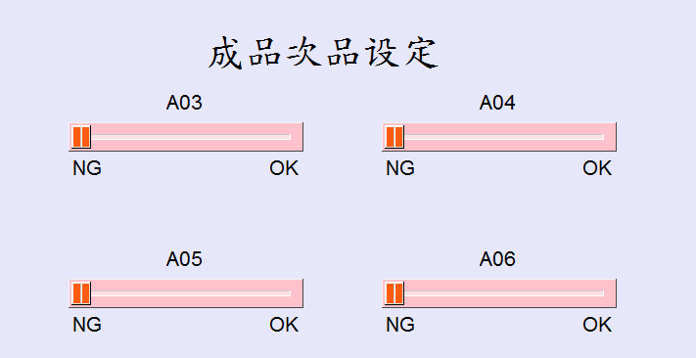
图B-55 成品次品设定
B-4-11 检测结果自定义
触摸屏界面可通过“系统功能设定界面”进入并可退回，利用触摸屏设定产品最后一次检测结果，随后4个工位同时进行检测，设定NG的（红灯长亮）放置到废品区；设定OK的（绿灯长亮）放置到成品区，所有产品放置完毕后指示灯才熄灭。界面设计参考图B-56。
图B-56 产品次品设定
B-4-12 焊盘孔清洗
使用小吸盘的破真空功能，对非定制工位上的产品的焊盘孔进行吹气（要求：小吸盘位于孔正上方3mm-5mm的位置，每个孔吹气时间为3s）。
B-4-13 螺丝孔点胶
使用涂胶工具对所有安装有螺丝的螺丝孔进行点胶（要求：涂胶工具姿态合理，点胶时涂胶工具TCP偏离螺丝孔上方3mm-5mm，停顿3s）。完成后，机器人放回涂胶工具，更换吸盘工具。

模块B-5 产品生产优化与安全
B-5-1 设备调试及运行基本要求
- 工业机器人在运行过程中不得出现奇异点、轴限位点、不可达点等影响动作连贯运行的错误。
- 设备在运行过程中，不得出现工业机器人及其所安装工具与周边设备发生碰撞。
- 设备在运行过程中，不得出现工业机器人所安装的工具或工具所拾取的物料发生掉落。
B-5-2 “编程/运行”旋钮开关PLC编程
对操作面板上所提供的“编程/运行”旋钮开关进行PLC编程，当为“编程”档位时可通过触摸屏的“手动界面”对竞赛平台上的所有气缸、灯进行手动设置和所有传感器状态监控。
B-5-3 “重新”按钮开关及“故障指示”蜂鸣器PLC编程
对操作面板上提供的“重新”按钮开关进行PLC编程，当按下“重新”按钮后，操作面板的“故障指示”蜂鸣器以0.5s周期持续闪烁并蜂鸣3s后停止。若在3s期间内再次按下“重新”按钮，则执行系统初始化，要求所有气缸缩回原位、工业机器人返回Home点、所有灯熄灭，执行完毕后蜂鸣器对应的灯闪烁并蜂鸣0.5s后停止。
B-5-4 “启动/停止”双位按钮开关PLC编程
对操作面板上提供的“启动/停止”双位按钮开关进行PLC编程，当通过触摸屏在“涂胶参数设置界面”、“码垛参数设置界面”、“异形芯片分拣和安装参数设置界面”完成工艺参数设置并点击确认按钮后，“启动/停止”灯以1s周期持续闪烁。当按下“启动”按钮后，根据所设置的工艺参数执行动作程序。在运行过程中若按下“停止”按钮，则结束当前动作流程，要求工业机器人将工具返回原位后返回Home点、所有依次气缸缩回原位（顺序自定）、所有灯依次熄灭（顺序自定）。
B-5-5 “暂停”、“自动启动”按钮开关PLC编程
对操作面板上提供的“暂停”、“自动启动”按钮开关进行PLC编程，在程序正常运行过程中按下“暂停”按钮，所有动作停止保持，“自动启动”按钮的灯以1s周期闪烁，当按下“自动启动”按钮后，“自动启动”按钮的灯熄灭，动作继续执行。
B-5-6 “急停”按钮开关PLC编程
对操作面板上提供的“急停”按钮开关进行PLC编程，在程序正常运行过程中按下“急停”按钮，所有动作立即停止，“故障指示”蜂鸣器持续以0.5s周期闪烁并蜂鸣，同时触发触摸屏“报警界面”并提示急停按钮按下。当释放“急停”按钮后，“故障指示”蜂鸣器停止闪烁蜂鸣，触摸屏“报警界面”可退回其他界面，竞赛平台处于等待状态不做动作。
B-5-7 安全光栅PLC编程（1）
对竞赛平台正面安全光栅进行PLC编程，在程序正常运行过程中若触发安全光栅持续时间未到2s时，视为偶然性触发，不做任何处理。触发持续时间超过2s后未到5s时，视为故障性为触发，工业机器人轨迹速度降速50%运行。触发持续时间超过5s后，视为事故性为触发，“故障指示”蜂鸣器以0.5s周期闪烁并蜂鸣，同时触发触摸屏“报警界面”并提示安全光栅触发，工业机器人停止动作。当解除触发后，“故障指示”蜂鸣器灯光停止闪烁，蜂鸣器停止蜂鸣，触摸屏“报警界面”可退回其他界面，工业机器人恢复正常继续运行。
B-5-8 安全光栅PLC编程（2）
对竞赛平台正面安全光栅进行PLC编程，工作站正面的安全光栅触发时，机器人停止，蜂鸣器报警3秒，同时八盏指示灯依次点亮（间隔1秒），全部点亮后八盏指示灯依次熄灭（间隔0.5秒），点亮和熄灭没有顺序要求，自行决定。
B-5-9 报警界面触摸屏编程
界面在操作面板区域“编程/运行”旋钮开关为“运行”位置时有效，当设备出现工业机器人急停按钮按下、竞赛平台操作面板急停按钮按下、气缸动作异常、检测工位检测结果红灯亮等状态时显示并提示状态信息，在现象排除或相关操作后才可退回原界面，否则保持此界面不可做任何其他操作。
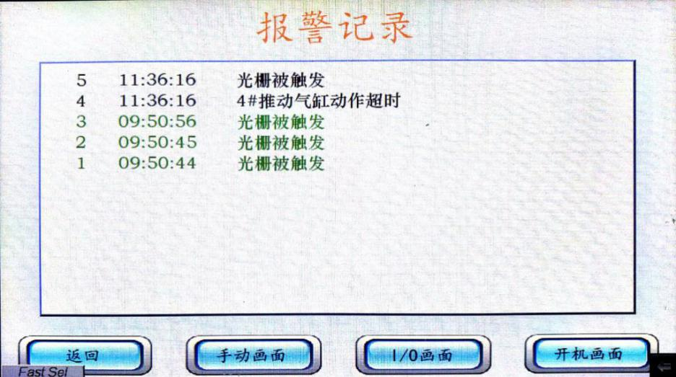
图B-57 报警画面
B-5-10 系统登录界面设置
设计系统登录界面设置画面，能实现输入正确的用户名和密码后点击“登录”后进入系统功能画面，如图B-58所示。
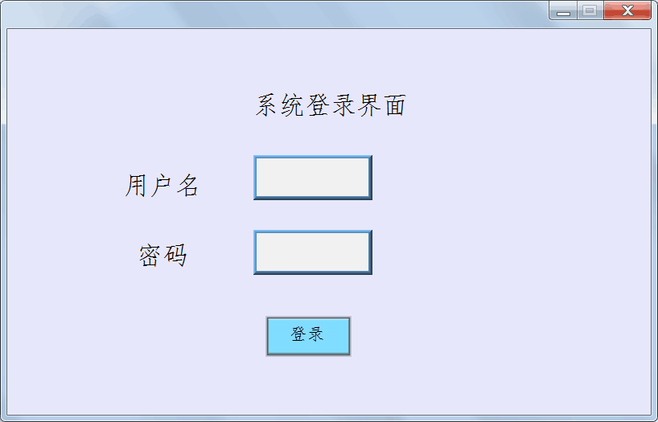
图B-58 系统登录界面
B-5-11 工作站紧急停止界面
按下控制面板上的急停按钮，机器人立即停止，触摸屏显示“工作站紧急停止，维护中！”，如图B-59所示。
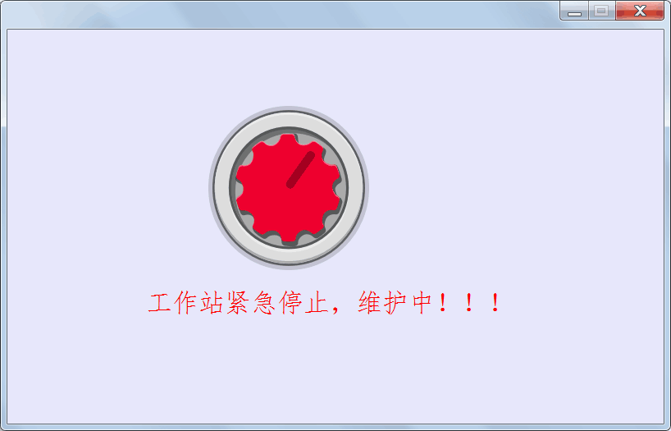
图B-59 工作站紧急停止界面
B-5-12 产品加工进度监控画面
在整个加工过程中，利用触摸屏实时显示加工进度，如图B-60所示。
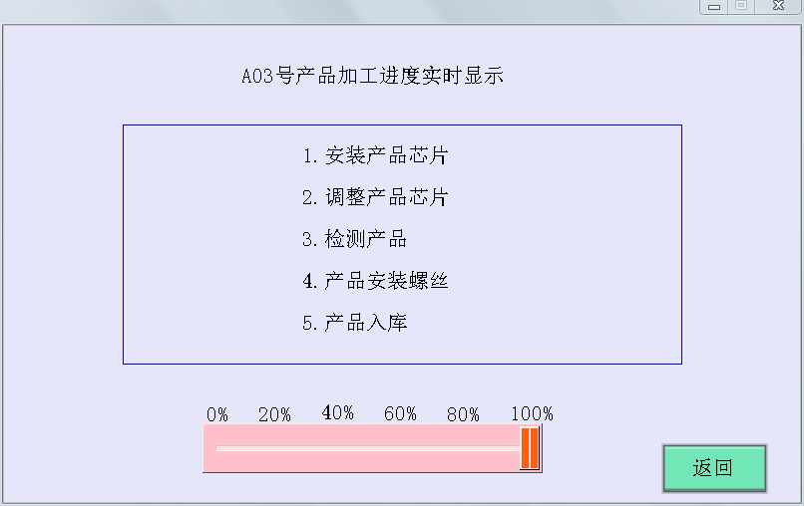
图B-60 产品加工进度实时显示界面
B-5-13 视觉检测效率
对于每个芯片视觉检测效率要求，只可利用视觉检测一次。对于每次视觉检测，检测时间不得超过300ms。
B-5-14 工业机器人运行效率
对工业机器人运行程序进行优化，要求工业机器人在不同工况下运行速度不同，具体要求如下：
- 工业机器人在未拾取任何物料时，运行速度设置为V1000。
- 工业机器人在拾取物料运行过程中，运行速度设置为V500。
- 工业机器人在完成拾取、放置、锁螺丝等工艺动作的紧前、紧后过渡点，运行速度合理设置。
B-5-15 系统联调
对工业机器人、视觉、PLC、触摸屏进行系统联调，使以上设备可互相配合完成所有任务的动作流程，要求所有动作流程运行工业机器人运行模式为“自动”。优化各控制设备的程序和运行效率，使不同任务动作在指定时间段内完成所有工艺过程。

模块C 工业机器人的维护维修

C-1尖点工具TCP标定
利用竞赛工位所提供的工具及紧固标准件，规范地将尖点工具准确安装到工业机器人第六轴末端法兰处。
操作工业机器人，利用工作台上所提供的标定辅助点，采用4点法完成对尖点工具的TCP标定操作。完成后，选手需务必保持示教器标定完成界面不动，举手示意现场裁判，由裁判记录系统显示的平均误差值。
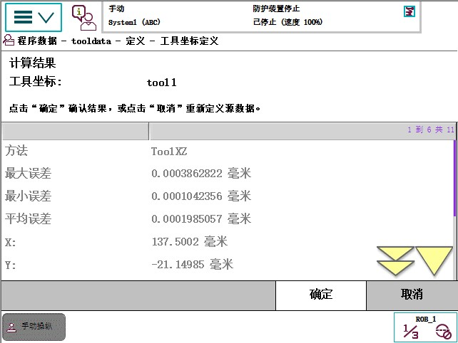
图C-1 标定完成界面
完成尖点工具TCP标定后，利用竞赛工位所提供的工具，规范地将尖点工具由工业机器人第六轴末端法兰处拆卸并放入操作台上。

C-2 夹爪工具TCP标定
利用竞赛工位所提供的工具及紧固标准件，规范地将夹爪工具准确安装到工业机器人第六轴末端法兰处。
操作工业机器人，利用工作台上所提供的标定辅助点，采用4点法完成对夹爪工具的TCP标定操作。完成后，选手需务必保持示教器标定完成界面不动，举手示意现场裁判，由裁判记录系统显示的平均误差值。
图C-2 标定完成界面
完成夹爪工具TCP标定后，利用竞赛工位所提供的工具，规范地将夹爪工具由工业机器人第六轴末端法兰处拆卸并放入操作台上。

C-3 转数计数器更新操作
通过示教器操作工业机器人，将本体各轴移至零点标记所指示的同步位置，并进行转数计数器更新操作。
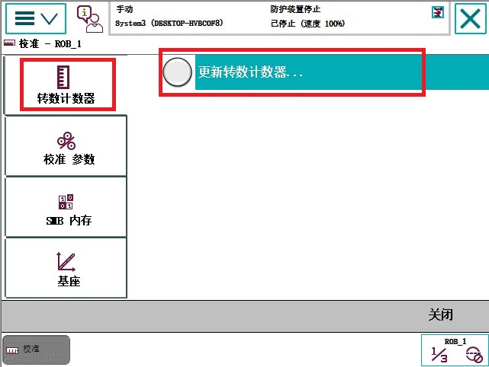
图C-3 转数计数器更新操作界面

C-4微校标定工装装卸
利用竞赛工位所提供的工具及紧固标准件，规范地将微校标定工装准确安装到工业机器人第六轴末端法兰处。在完成微校操作后，利用竞赛工位所提供的工具，规范地将微校标定工装由工业机器人第六轴末端法兰处拆卸并规整放入操作台上。
图C-4 微校标定工装

C-5 工业机器人第1轴微校操作
操作工业机器人，规范完成其第1轴的微校操作。完成后，通过示教器打开“校准”选项中的“编辑电机校准偏移”界面，由现场裁判记录第1轴偏移值的数值，否则该项不得分。
图C-5 第1轴校准针脚位置
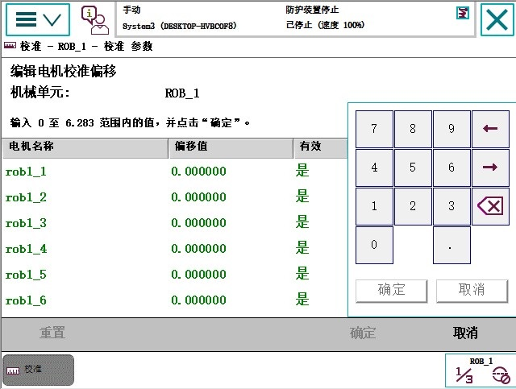
图C-6 编辑电机校准偏移界面

C-6 工业机器人第2轴微校操作
操作工业机器人，规范完成其第2轴的微校操作。完成后，通过示教器打开“校准”选项中的“编辑电机校准偏移”界面，由现场裁判记录第2轴偏移值的数值，否则该项不得分。
图C-7 第2轴校准针脚位置
图C-8 编辑电机校准偏移界面

C-7 工业机器人第3轴微校操作
操作工业机器人，规范完成其第3轴的微校操作。完成后，通过示教器打开“校准”选项中的“编辑电机校准偏移”界面，由现场裁判记录第3轴偏移值的数值，否则该项不得分。
图C-9 第3轴校准针脚位置
图C-10 编辑电机校准偏移界面

C-8 工业机器人第4轴微校操作
操作工业机器人，规范完成其第4轴的微校操作。完成后，通过示教器打开“校准”选项中的“编辑电机校准偏移”界面，由现场裁判记录第4轴偏移值的数值，否则该项不得分。

图C-11 第4轴校准针脚位置
图C-12 编辑电机校准偏移界面

C-9 工业机器人第5轴微校操作
操作工业机器人，规范完成其第5轴的微校操作。完成后，通过示教器打开“校准”选项中的“编辑电机校准偏移”界面，由现场裁判记录第5轴偏移值的数值，否则该项不得分。
图C-13 第5轴校准针脚位置
图C-14 编辑电机校准偏移界面

C-10 工业机器人第6轴微校操作
操作工业机器人，规范完成其第1轴的微校操作。完成后，通过示教器打开“校准”选项中的“编辑电机校准偏移”界面，由现场裁判记录第6轴偏移值的数值，否则该项不得分。
图C-15 第6轴校准针脚位置

图C-16 编辑电机校准偏移界面

